ЗАПОРІЗЬКИЙ НАЦІОНАЛЬНИЙ УНІВЕРСИТЕТ
БІОЛОГІЧНИЙ ФАКУЛЬТЕТ

Кафедра фізіології, імунології і біохімії з курсом цивільного захисту та медицини

Кваліфікаційна робота
магістра

на тему: ЛЕКТИНЦИТОХІМІЧНА ХАРАКТЕРИСТИКА ПОПУЛЯЦІЙ ЛІМФОЦИТІВ периферичної крові та у гістологічних зразках при застосуванні допоміжних репродуктивних технологій

Виконала: студентка 2 курсу 8.0919 групи
напряму підготовки 091 біологія
Носова Тетяна Сергіївна
(прізвище та ініціали)
Керівник доцент, доцент, к.б.н. Копійка В. В.
(посада, вчене звання, науковий ступінь, прізвище та ініціали, підпис)

Рецензент доцент, доцент, к.б.н. Малько М. М.
(посада, вчене звання, науковий ступінь, прізвище та ініціали, підпис)

Запоріжжя – 2020

МІНІСТЕРСТВО ОСВІТИ І НАУКИ УКРАЇНИ
ЗАПОРІЗЬКИЙ НАЦІОНАЛЬНИЙ УНІВЕРСИТЕТ

Факультет біологічний
Кафедра фізіології, імунології і біохімії з курсом цивільного захисту та медицини
Рівень вищої освіти магістр
Спеціальність 091Біологія
Освітня програма Біологія

ЗАТВЕРДЖУЮ
Завідувач кафедри В. Д. Бовт
__________________________
«19» вересня 2019 року

З А В Д А Н Н Я
НА ДИПЛОМНУ РОБОТУ СТУДЕНТЦІ
Носовій Тетяні Сергіївні

1. Тема роботи (проекту) «Лектинцитохімічна характеристика популяцій лімфоцитів периферичної крові та у гістологічних зразках при застосуванні допоміжних репродуктивних технологій». «Lectintochemical characteristics of peripheral blood lymphocyte populations and in histological samples when applying supplementary reproductive technologies»
керівник роботи (проекту) к.б.н., доцент В. В. Копійка
(прізвище, ім’я, по батькові, науковий ступінь, вчене звання)
затверджені наказом ЗНУ від «13» липня 2020 р. № 1027-с
2. Строк подання студентом роботи (проекту) грудень 2020 р
3. Вихідні дані до роботи (проекту) курсова робота на тему: «Лектинова цитохімія в клінічній лабораторній практиці», кваліфікаційна робота бакалавра на тему «Лектинцитохімічна характеристика популяцій циркулюючих лімфоцитів у жінок з ризиком розвитку синдрому гіперстимуляції яєчників»
4. Зміст розрахунково-пояснювальної записки (перелік питань, які потрібно розробити): 1) вивчити частоту зустрічаємості та просторове розташування основних популяцій та субпопуляцій лімфоцитів у гістологічних зразках ссавців при ризику розвитку синдрому гіперстимуляції яєчників; 2) дослідити лейкограму крові при ризику розвитку синдрому гіперстимуляції яєчників; 3) вивчити лектинцитохімічну характеристику популяцій циркулюючих лімфоцитів при ризику розвитку синдрому гіперстимуляції яєчників.
5. Перелік графічного матеріалу (з точним зазначенням обов’язкових креслень):
Рисунок 1.1 – 1.2. Рисунок 3.1 – 3.5 Таблиця 1.1 – 1.2. Таблиця 3.1 – 3.6

6. Консультанти роботи з вказівкою розділу
Розділ | Прізвище, ініціали та посада  консультанта | Підпис, дата
 |  | завдання видав | завдання  прийняв
4 | Костюченко Н. І., к.б.н., доцент

7. Дата видачі завдання 19.09.2019р.
КАЛЕНДАРНИЙ ПЛАН

№  з/п | Назва етапів дипломної роботи | Термін виконання етапів проекту | Примітка
1 | Поповнення джерел літератури за темою кваліфікаційної роботи | листопад 2019 | виконано
2 | Оформлення розділу з огляду літератури | листопад 2019 | виконано
3 | Написання розділу «Матеріали та методи дослідження» | грудень 2019 | виконано
4 | Проведення дослідів на щурах | березень 2020 | виконано
5 | Фарбування та аналіз препаратів | квітень 2020 | виконано
6 | Аналіз отриманих результатів | травень 2020 | виконано
7 | Складання таблиць і рисунків | вересень 2020 | виконано
8 | Написання розділу «Експериментальна частина», «Висновки», «Рекомендації» | жовтень 2020
9 | Оформлення матеріалів до захисту | листопад 2020 | виконано
10 | Представлення дипломної роботи на захист | грудень 2020 | виконано

Студентка ___________ Т. С. Носова
( підпис) (ініціали та прізвище)
Керівник роботи (проекту) ___________ В. В. Копійка
(підпис) (ініціали та прізвище)
Нормоконтроль пройдено
Нормоконтролер ___________ Н. І. Костюченко
(підпис) (ініціали та прізвище)

РЕФЕРАТ

Робота викладена на 76 сторінках друкованого тексту, містить 8 таблиць, 7 рисунків. Список літератури включає 63 джерела, в тому числі 20 – іноземною мовою.
Метою роботи було надати лектинцитохімічну характеристику популяцій лімфоцитів периферичної крові та у гістологічних зразках при використанні допоміжних репродуктивних технологій.
Дослідження проведено на базі лабораторії клітинних популяцій Запорізького національного університету. Гістологічні дослідження виконані спільно з науково-дослідною лабораторією кафедри анатомії Запорізького державного медичного університету. Дослідження периферичної крові обстежених жінок з ризиком розвитку синдрому гіперстимуляції яєчників виконувалось за договором з клініко-діагностичною лабораторією комунальної установи «Обласний медичний центр репродукції людини» Запорізької міської ради.
За результатами роботи у обстежених з ризиком розвитку синдрому гіперстимуляції яєчників порівняно з групою контролю (без ризику розвитку синдрому гіперстимуляції) виявлено підвищення загальної кількості лейкоцитів та абсолютного вмісту сегментоядерних нейтрофілів, що свідчить про активаційні процеси в організмі жінок після гормональної терапії. Також у осіб з ризиком розвитку синдрому гіперстимуляції відносно групи без ризику синдрому за даними лектинової цитохімії виявлено збільшений вміст Т-хелперів/індукторів, який відбувався за рахунок зменшення кількості Т-кілерів/супресорів, що також підтверджує активаційні процеси у клітинній специфічній (лімфоцитарній) ланці імунітету при значному гормональному навантаженні.
ЛЕКТИНИ, КРОВ, ЛІМФОЦИТИ, ІМУНОФЕНОТИПУВАННЯ, СИНДРОМ ГІПЕРСТИМУЛЯЦІЇ ЯЄЧНИКІВ.
ABSTRACT

The work is presented in 76 pages of printed text, contains 8 tables, 7 figures. References include 63 sources, including 20 – in a foreign language.
The aim of the work was to provide lectin cytochemical characteristics of peripheral blood lymphocyte populations and histological samples using assisted reproductive technologies.
The study was conducted on the basis of the laboratory of cell populations of Zaporizhia National University. Histological examinations were performed jointly with the research laboratory of the Department of Anatomy of Zaporizhia State Medical University. The study of peripheral blood of the examined women at risk of developing ovarian hyperstimulation syndrome was performed under a contract with the clinical diagnostic laboratory of the municipal institution «Regional Medical Center for Human Reproduction» of Zaporizhia City Council.
According to the results of the surveyed risk of developing ovarian hyperstimulation syndrome in comparison with the control group (without the risk of developing hyperstimulation syndrome), an increase in the total number of leukocytes and absolute content of segmental neutrophils was revealed, which indicates the activation processes in the body of women after hormonal therapy. Also, in subjects with risk of hyperstimulation syndrome in relation to the group without risk of the syndrome, according to lectin cytokine data, an increased content of T-helper / inductors was detected, which was due to a decrease in the number of T-killers / suppressors, which also confirms the activation processes in the cellular specific (lymphocytic) link immunity with significant hormonal loading.
LECTINS, BLOOD, LYMPHOCYTES, IMMUNOPHENOTION, OIL SYNDROME OF HYPERTENSION.
ЗМІСТ

Перелік умовних позначень, символів, одиниць, скорочень і термінів 8
Вступ 9
1 Огляд наукової літератури 12
1.1 Загальна характеристика лектинів 12
1.2 Функції лектинів 15
1.3 Класифікація лектинів 17
1.4 Лектинова цитохімія 19
1.5 Застосування лектинів в лабораторній практиці 20
1.5.1 Вплив лектинів 25
1.6 Загальна характеристика синдрому гіперстимуляції яєчників 27
1.6.1 Патогенез СГЯ 28
1.6.2 Класифікація СГЯ 34
1.6.3 Клінічні прояви СГЯ 36
1.6.4 Діагностика СГЯ 38
2 Матеріали та методи дослідження 39
2.1 Об’єкти і матеріали дослідження 40
2.2 Методи дослідження клінічних показників крові 42
2.2.1 Підрахунок лейкоцитів у камері Горяєва 42
2.2.2 Підрахунок лейкоцитарної формули крові 43
2.3 Статистична обробка експериментальних даних 44
3 Експериментальна частина 45
3.1 Гістологічні дослідження яєчників ссавців при ризику розвитку синдрому гіперстимуляції яєчників 45
3.2 Лектингістохімічні дослідження яєчників ссавців при ризику розвитку синдрому гіперстимуляції яєчників 46
3.3 Лейкоцитарна формула крові обстежених з ризиком розвитку синдрому гіперстимуляції яєчників 50
3.4 Фарбування мікропрепаратів з використанням лектинової цитохімії 54
3.5 Виявлення рецепторів лімфоцитів з використанням методу лектинової цитохімії 55
4 Охорона праці та безпека в надзвичайних ситуаціях 59
Висновки 69
Практичні рекомендації 70
Перелік посилань 71

ПЕРЕЛІК УМОВНИХ ПОЗНАЧЕНЬ, СИМВОЛІВ, ОДИНИЦЬ, СКОРОЧЕНЬ І ТЕРМІНІВ

ІЛ – Інтерлейкін
ФГА – Фітогемаглютинін
СD – (Сlusterofdifferentiation) – кластер диференціювання
СonA – Лектин конканаваліну А
PNA– Лектин арахісу
SBA – Лектин сої
WGA – Лектин зародків пшениці
СГЯ – синдром гіперстимуляції яєчників
СПКЯ – Синдром полікістозних яєчників
Ig – імуноглобулін
VEGF – судинний ендотеліальний фактор росту
vWF – фактор фон Віллебранда
VEGFR-1 – рецептор судинного ендотеліального фактора зростання
sVCAM-1 – розчинна молекула судинної адгезії-1
TNF – фактор некрозу пухлин

ВСТУП

Лектини – це група речовин білкової природи неімунного походження, які володіють властивостями зворотньо і вибірково зв’язувати вуглеводи і вуглеводні детермінанти біополімерів без змін їх ковалентної структури [1].
Крім вуглеводів лектини можуть зв’язувати деякі інші речовини, наприклад, аденін, ауксини, індолоцтову кислоту, які вважаються фітогормонами. Лектини можуть викликати аглютинацію еритроцитів, а також володіють виборчою мітогенною активністю по відношенню до різних субпопуляцій клітин крові.
Інтерес до лектинів з боку фармацевтичної науки проявлявся з моменту їх відкриття, так як вони мають ряд унікальних властивостей, які дозволяють вважати перспективним їх застосування у фармацевтичній та медичній практиці. Однак застосувати лектини у традиційних лікарських формах здебільшого неможливо. Однією з причин обмеженого застосування лектинів, є неможливість їх доставки в спеціалізовані клітини і тканини, де вони виявляють свою дію. Другою важливою причиною їх обмеженого застосування є можливість при їх повторному введенні в кров’яне русло викликати алергічні реакції, аж до анафілактичного шоку. Вони лабільні і в більшості випадків розкладаються в шлунково-кишковому тракті до окремих амінокислот і в багатьох випадках не здатні проникати через шкіру, слизові оболонки.
Все це сильно звужує можливості їх практичного застосування на сьогоднішньому етапі розвитку науки і технологій в якості лікарських препаратів. У відварах лікарських рослин вони відсутні, так як не витримують 15-ти хвилинного кип’ятіння, в настойках їх немає, так як вони не розчиняються в 70º спирті. Лектини можуть бути використані в чистому вигляді, але вводити їх у кров’яне русло ризиковано через можливі алергічні прояви.
Тому на сьогодні вони знайшли практичне застосування лише у ряді вузькоспеціалізованих медичних галузей, таких як гістологія (виявлення вуглеводних структур на поверхні клітин і тканин) [2, 7], діагностика імунодефіцитних станів і виявлення хромосомних порушень [8], трансплантологія (розділення клітин крові та лімфоїдних клітин, відмінних за антигенними властивостями) [9]. Велика перспектива застосування лектинів у очищенні крові від вірусів [10], патологічно змінених глікопротеїнів [11], у цілеспрямованій доставці ліків до нормальних або патологічно змінених клітин і тканин організму або до інфекційних агентів [12].
Взаємодія лектинів з вуглеводами відкриває перспективи застосування їх в таких важливих областях , як імунологія, онкологія і медицина, для діагностики і терапії різних захворювань. Вони також можуть використовуватися як маркери і для визначення груп крові. Завдяки вибірковості зв'язування лектинів зі структурами різних типів клітин, можна диференціювати окремі субпопуляції морфологічно та імуноцитохімічно однорідних клітин.
На сучасному етапі розвитку практичної лектинології є великий експериментальний і клінічний досвід застосування лектинів у медичній практиці.
Також актуальною проблемою на цей час є при використанні допоміжних репродуктивних технологій розвиток синдрому гіперстимуляції яєчників (СГЯ) – надмірної системної реакції на стимуляцію яєчників, що характеризується широким спектром клінічних і лабораторних проявів та різко знижує позитивний результат ембріотрансферу.
Тому метою роботи було надати лектинцитохімічну характеристику популяцій лімфоцитів периферичної крові та у гістологічних зразках при використанні допоміжних репродуктивних технологій.
Предмет дослідження –синдром гіперстимуляції яєчників при використанні допоміжних репродуктивних технологій.
Об’єкт дослідження – рецепторний апарат циркулюючих лімфоцитів та у гістологічних зразках при ризику розвитку синдрому гіперстимуляції яєчників в умовах використання допоміжних репродуктивних технологій.
Для реалізації поставленої мети вирішувались такі завдання:
1) вивчити частоту зустрічаємості та просторове розташування основних популяцій та субпопуляцій лімфоцитів у гістологічних зразках ссавців при ризику розвитку синдрому гіперстимуляції яєчників;
2) дослідити лейкограму крові при ризику розвитку синдрому гіперстимуляції яєчників;
3) вивчити лектинцитохімічну характеристику популяцій циркулюючих лімфоцитів при ризику розвитку синдрому гіперстимуляції яєчників.
Теоретичне значення роботи: отримані peзультaти пoшиpюють уявлeння пpo лектинцитохімічну характеристику популяцій лімфоцитів при гормональному навантаженні організму ссавців.
Практичне значення роботи: формування серед обстежених після гормональної терапії при використанні допоміжних репродуктивних технологій груп ризику щодо зрушення співвідношення популяцій і субпопуляцій лімфоцитів периферичної крові та розвитку імунологічних зрушень.
Наукова новизна роботи: лектинцитохімічна характеристика популяцій циркулюючих лімфоцитів та у гістологічних зразках у ссавців з ризиком розвитку синдрому гіперстимуляції яєчників.

1 ОГЛЯД НАУКОВОЇ ЛІТЕРАТУРИ

1.1 Загальна характеристика лектинів

Лектини – це глікопротеїни, які володіють властивістю специфічно звʼязувати цукри і їх залишки [4]. На цій властивості заснована здатність лектинів викликати злипання або аглютинувати еритроцити і преципітувати складні вуглеводи, осаджуючи їх з розчинів в осад [5]. Саме це властивість лежить в основі численних біологічних функцій лектинів.
Лектини рослин виконують в організмі різноманітні фізіологічні функції. Вони беруть участь в процесах захисту насіння від патогенів при проростанні, упізнання клітин при диференціації, розпізнанню пилку при запиленні, формування адаптаційної стійкості при зміні умов оточуючого середовища, у фотоперіодичній адаптації. Визначена роль лектинів у світловій фазі фотосинтезу, у процесі розкладу складних органічних речовин до неорганічних (дихання), зацвітанні рослин .
Така багатофункціональність передбачає наявність певного ізоморфного лектинового складу кожного органу та окремої клітини. Лектини можуть бути як розчинними (розчинені у цитозолі та клітинному соці), так і мембранними (встроєними у цитоплазматичну мембрану або мембрани органел).
Просторова локалізація клітинних лектинів обумовлена їх біологічною дією. Наприклад, лектини мембран хлоропластів беруть участь у процесі фотосинтезу, лектини мітохондрій – у процесі дихання, розчинні лектини є сигнальними молекулами та приймають участь в адаптації рослини, а лектини цитоплазматичної мембрани є ланцюгом захисної реакції від патогенів. Склад лектинів клітин зазнає також зміни в онтогенезі, тобто залежить від домінування певного фізіологічного процесу, а саме – утилізації поживних речовин на стадії проростання насіння, переходу до чергового етапу морфогенезу чи накопичення метаболітів зрілою рослиною.
З 1880-х років було відомо, що екстракти з деяких рослин можуть аглютинувати червоні кровʼяні клітини, тобто викликати їх злипання. Перший лектин (рицин) був виділений Штильмарком з насіння рицини в 1888 році. У 1919 році отримали перший кристалічний лектин – конканавалін А. У 40-х роках минулого сторіччя речовини, котрі володіли властивістю вибірково приєднувати клітини в залежності від групи крові, викликаючи цим їх аглютинацію, отримали назву «аглютиніни».
Термін «лектин» (від латинського legere – вибирати, обирати) був введений Бойдом і Шарпле, щоб виділяти аглютиніни, які можуть розпізнавати типи червоних кров'яних клітин. Сьогодні термін «лектин» використовується в більш загальному сенсі і включає цукроз’язуючі білки молекулярної масою 60 –100 кДа з різних джерел, без урахування їх здатності аглютинувати клітини [5].
Лектини є термолабільними сполуками і, в основному, не витримують нагрівання понад +70º - +80ºС.Лектини виявлені в рослинах, вірусах, мікроорганізмах і у тварин [4]. Однак, незважаючи на широку поширеність лектинів в природі, їх функції до сих пір прийнято вважати не зʼясованими до кінця [4,5]. У всіх лектинів є спільна властивість – здатність звʼязуватися з певними цукрами, проте є дані, що їх роль в різних організмах неоднакова [4].
Більшість лектинів, відомих на даний час, є мультимерними, і вони складаються з нековалентно повʼязаних субодиниць [4]. Лектин може містити дві або більше однакові (конканавалін А) або ж різні (аглютинін квасолі звичайної) субодиниці. Саме ця мультимерна структура надає лектинам здатність аглютинувати клітини або утворювати преципітати з глікокон’югатами по механізму, подібному з взаємодією антиген-антитіло [6]. Хоча більшість лектинів можуть аглютинувати ті чи інші типи клітин, клітинна аглютинація не є обов’язковою для всіх лектинів. Деякі з них можуть звʼязуватися з клітинами і не викликати аглютинації (конканавалін А), інші лектини можуть не звʼязуватися з клітинами взагалі. Остання властивість може бути наслідком особливої структури лектину або наслідком відсутності необхідного рецептора олігосахариду на поверхні клітини [6].
Так як аглютинація клітин – спосіб, найбільш часто використовуваний для оцінки активності і кількості лектинів, багато неаглютинуючих лектинів можуть існувати в природі і при цьому не являтися стандартними методиками виявлення. Деякі лектини виявляють токсичну активність [13]. Це повʼязано тим, що зі складових декількох субодиниць частина може бути лектиновою, а інша частина при цьому є токсином. Іноді такі лектини не виявляють аглютинуючу активність і, отже, не виявляються при стандартному аналізі. Відомі високотоксичні лектини, такі як лектин рицин, а також лектин арбін з рослини Arbus precatorius. Інші лектини мають низьку токсичність і небезпечні для життя людини і тварин тільки в значних кількостях. Такий, наприклад, лектин конканавалін А з рослини Concanavalia ensiformis [13].
Однак навіть абсолютно не виявляючі токсичних властивостей лектини можуть чинити шкідливу дію на організм людини і тварин [4, 5]. Це відбувається в тому випадку, коли в їжу вживаються білкові продукти, що містять активні лектини. При потраплянні лектинів в організм людини або тварини відбувається інактивація ворсинок кишечника через взаємодію полісахаридів ворсинок з лектинами. В результаті цього виникають порушення функцій ворсинок кишечника, тим більше значні, чим більша кількість лектинів потрапило в кишечник. У важких випадках значна частина кишечника повністю втрачає здатність виявляти свої функції. Пошкодження може бути оберненим, але може привести і до летального результату. Це залежить від кількості і активності діючих лектинів, від індивідуальних особливостей і стану організму.
Зокрема, вони наділені бактерицидною дією по відношенню до певних видів патогенних бактерій, здатні інактивувати дію деяких вірусів, беруть участь в регулюванні імунної відповіді за рахунок активації системи комплемента. Вважається, що система комплементу – білкова система вродженого імунітету – допомагає розпізнавати чужорідні білки.
Поряд з іншими факторами вона спирається на здатність лектинів розпізнавати і зв'язувати вуглеводи на поверхні клітинних мембран клітин-мішеней (тобто клітин, на які спрямований удар імунної системи). Властивість лектинів активізувати ДНК лімфоцитів і аглютинувати їх також визначається властивостями лектинів приєднувати вуглеводи. Це спостерігали в дослідах з лектинами квасолі, сочевиці [22, 23].
Для визначення вуглеводної специфічності виявляють сахарид, який відрізняється найбільш сильним інгібуючим ефектом, проте не для всіх лектинів підібрані моно- або олігосахаридні інгібітори. Лектини з однаковою специфічністю по відношенню до моносахаридів можуть відрізнятися по спорідненості до ди-, полісахаридів і глікопептидів. На підставі конкурентного аналізу і даних афінної хроматографії виділяють шість класів лектинів, які зв'язують D-глюкозу або D-манозу, ацетил-D-глюкозамін, ацетил-D-галактозамін, D-галактозу, 1-фруктозу та змішані вуглеводи.

1.2 Функції лектинів

Як було зазначено вище, функції лектинів в природі до сих пір вважаються незʼясованими. Однак існує ряд припущень про те, що представляють собою ці функції [4]:
- лектини служать для здійснення транспорту цукрів;
- викликають зчеплення глікопротеїнових ферментів при утворенні мультиферментних комплексів;
- беруть участь в регуляції поділу, розтягування і диференціювання клітин, в різних процесах міжклітинного впізнавання;
- обумовлюють сумісність при заплідненні і при контактах з симбіонтними патогенними організмами.
Незважаючи на невідомість функцій лектинів в природі, ця унікальна група білково забезпечила дослідження потужними інструментами для вивчення безлічі біологічних структур і процесів. Так як кожен лектин специфічний до певної вуглеводної структурі [4], то навіть олігосахариди з ідентичним складом цукрів можна визначити і виділити.
Деякі лектини можуть пов’язувати тільки структури з манозними або глюкозними залишками, тоді як інші тільки галактозні залишки. Деякі лектини можуть дізнаватися тільки цукри, находячи в термінальній позиції в олігосахариди, інші можуть зв'язуватися з цукрами всередині олігосахаридним ланцюгом. Є лектини, які розрізняють аномери (субодиниці двох різних типів), в той час як інші потребують не тільки в правильній аномерній структурі, але і в специфічній послідовності цукрів для звʼязування. Афінність між лектином і його рецептором може дуже сильно варіювати в залежності від невеликих змін в вуглеводній структурі рецептора. Всі ці властивості, які є унікальними для лектинів, дозволяють досліднику розрізняти структури, виділяти один тип глікокон’югатів, клітин або вірусів з суміші або вивчати один процес серед багатьох. Оскільки всі біомембрани і клітинні стінки живих організмів містять глікокон’югати, організми можуть бути вивчені за допомогою лектинів [5].
Важливою властивістю деяких лектинів є здатність індукувати мітоз в клітинах, які в нормі не діляться [5]. Ця властивість використовується в дослідженні процесу бластогенезу лімфоцитів, а також процесу біохімічних і структурних змін, пов’язаних з мітогенезом. До сих пір залишається незʼясованим, чому деякі лектини є мітогенними, так як структури, до яких вони приєднуються, не обовʼязково однакові, і не всі лектини з однаковою зв’язуючою специфічністю є мітогенними. Схоже, що одного тільки зв’язування з поверхнею клітини недостатньо для того, щоб викликати мітоз, але повинні мати місце і інші взаємодії на поверхні клітини [4, 5, 14].
Завдяки своїй властивості зв’язувати цукри і їх залишки, лектини мають широкий спектр дії на різноманітні мембрани, клітинні оболонки та інші рослинні і тваринні структури, наслідком чого широко використовуються в медицині, біотехнології, імунохімії і цитології [14].

1.3 Класифікація лектинів

До сих пір не існує єдиної думки про класифікацію лектинів рослин. В 1957 році Мекеле сформував одну з перших класифікацій, засновану на їх вуглеводній специфічності [16]. В 1998 році була запропонована нова система класифікації лектинів з семи окремих родин за подібністю послідовностей і їх еволюційних відносин [17].
Змішані класифікації ґрунтуються на співвідношенні білка і вуглеводів в молекулі лектину, валентності і числі субодиниць, походження, локалізації джерела виділення, функціональної активності, біологічної активності і антигенної специфічності щодо еритроцитів, лімфоцитів та інших біологічних об'єктів. За структурними особливостями лектини рослин запропоновано поділити на чотири класи: лектини бобових, лектини з хітин-зв’язуючим доменом; манозоспецифічні лектини однодольних [17].
В даний час клітинні лектини поділяються на 12 різних родин з вираженими вуглеводзв’язуючими доменами: Agaricus, Amaranthins, клас V хітиназних гомологів, бересклет європейський, підсніжник білосніжний, білки з Hevein доменами, jacalins, білки з легумін-доменами, білки доменних Lys V, аглютиніни сімʼї Nicotiana і рицин-B.
На сьогоднішній день всі рослинні лектини належать до однієї з цих родин, за виключенням мальтоза-зв’язуючого лектина, виділеного з Dioscorea batatas, який не може бути класифікований як лектин з точки зору структури і цукрової специфіки. У список рослинних лектинів входять рицин, ФГА, WGA – аглютинін з проростків насіння пшениці і багато інших [17].
Лектини за їх активністю, тобто за титром аглютинації можна розподілити на 3 групи за активністю: низькоактивні – з титром 1:0 та 1:1; середньоактивні – 1:2 та 1:4; високоактивні – 1:8. У межах кожної фракції за цим показником лектини розподілилися наступним чином: лектини ядерної мембрани переважно належать до низькоактивних; лектини мембран хлоропластів – до низько- та середньоактивних; лектини мембран мітохондрій – до середньоактивних; розчинні лектини – до середньоактивних; лектини клітинних стінок – до середньоактивних. При цьому у двох останніх фракціях не виявлено, відповідно, лектинів високої та низької активності.
Отже, за активністю лектинові фракції можна розподілити у наступний ряд: лектини клітинних стінок → розчинні лектини → лектини мітохондріальних мембран → лектини хлоропластних мембран → лектини ядерної мембрани.
За вуглеводною специфічністю лектини, виділені з різних клітинних фракцій також різняться: лектини ядерної фракції в основному специфічні до лактози, глюкози та арабінози; хлоропластной фракції – до лактози та галактози; мітохондріальної фракції – до лактози, галактози, глюкози, маннози; розчинні лектини – до галактози та арабінози; лектини клітинних стінок – до лактози та галактози. Таким чином, усі мембранні лектини обов’язково специфічні до лактози, а розчинні лектини – до галактози, тобто їх можна віднести до групи галектинів. Враховуючи той факт, що кожний лектин може проявляти специфічність як до одного з сахарів, так і до декількох, ядерні лектини можна віднести до тетраспецифічних, хлоропластні – до ди- та тетраспецифічних (в залежності від генотипу), мітохондріальні – до три- та тетраспецифічних; розчинні лектини – до моноспецифічних; лектини клітинних стінок – до диспецифічних.
Таким чином, лектини, виділені з різних клітинних фракцій, мають різний рівень активності та різну вуглеводну специфічність, що є підтвердженням виконання ними різних фізіологічних функцій та має певну ступінь залежності від генотипу.
Лектини, з яких біохімічні властивості були досліджені в основному за допомогою їх гемаглютинації, представлені в ряді рослинних і тваринних лектинів, поділячи на наступні типи: R-тип, L-тип, С-тип, Р-тип. Цей вид номенклатури з деякими виключеннями, такими якgalectins, вперше був введений Дрікамера.
Лектини були виділені з рослин, тварин , бактерій і грибів. Однак на нинішній час, тільки кілька стероїдів були виділені з грибів. Новий лектин (SLR) з молекулярної масою 38 кДа, а також унікальною N-кінцевою послідовністю представляє собою перший лектин, виділений з гриба, який належить до роду Stropharia. Він має характерну послідовність N-кінцеву, вуглеводну специфічність, відносно високу термостійкість і потужну антипроліферативну дією.

1.4 Лектинова цитохімія

Лектинова цитохімія в даний час є перспективним напрямком у вивченні закономірностей обмінних процесів і хімічних реакцій, які лежать в основі життєдіяльності клітини, а також визначенні функціонального стану різних компонентів клітин. Лектини – це великий клас білків, які володіють спільними властивостями вибірково зв'язувати вуглеводи і вуглеводні детермінанти біополімерів без зміни їх ковалентного структури.
Основними перевагами методу лектинової цитохімії, в порівнянні з традиційними цитохімічними методиками, являється висока чутливість, селективність і інформативність в ідентифікації глікокон’югатів в клітинах і тканинах. Відомо, що в процесі розвитку, функціональних змін клітин синтез і накопичення різних глікокон’югатівв клітинних і неклітинних структурах поступово змінюється і перерозподіляється. Вивчення в динаміці розподілу глікоконʼюгатів в клітинних і неклітинних структурах сприяє більш глибокому розумінню цитохімічних та гістогенетичних процесів, хронології клітинних реакцій при формуванні органів і становленні їх функцій [15].

1.5 Застосування лектинів в лабораторній практиці

Глікозв’язуючі властивості і різноманітні молекулярні структури, які спостерігаються у лектинів забезпечили їм широкий спектр біологічної активності і наділили їх здатністю служити інструментом для біотехнологічного застосування.
Рослинні лектини володіють багатофункціональною роллю: беруть участь в захисних реакціях клітин проти патогенів та рослиноїдних комах, а також впливають на симбіоз з мікроорганізмами, граючи ключову роль у встановленні симбіотичних відносин з клубеньковими бактеріями. Інсектицидні властивості лектинів знаходять застосування в генній інженерії для створення стійких форм рослин, які захищають від комах-шкідників, а також бактеріальних і вірусних патогенів.
Лектини, входячи до складу білкового комплексу насіння рослин в значній мірі знижують харчові та кормові властивості багатьох культур і викликають алергію, це вказує на необхідність біотехнологічної переробки рослин, які містять рослини.
Лектини можуть використовуватися в якості біоефекторів. Їх застосовують як трансформанти, тригери, супресори, фузогени, флокулянти і дефлокулянти [4].
Особливе значення мають лектини в ролі носіїв. Найбільший інтерес представляють кон’югати лектинів з антитілами, ферментами, антибіотиками, іншими лікарськими препаратами. Ці кон’югати можна розглядати як біфункціональні лектини штучного походження. Подібні кон’югати застосовуються в якості протиракових засобів [5].
Лектини широко використовуються в якості сорбентів. Значного поширення набула афінна хроматографія на лектинів. Іммобілізовані лектини є новим типом афінних сорбентів – для очищення і розділення схожих за властивостями ферментів, поділу форм ферменту і вивчення особливостей олігосахаридної структури їх вуглеводної частини. Так як вуглеводна частина ферментів і інших біологічно активних глікокон’югатів не формує їх активні центри, такі білки не змінюються в функціональному відношенні в результаті лектинової хроматографії. Найбільш перспективним варіантом вважають афінну хроматографію глікокон’югатів на лектинах при високому тиску, при цьому враховується вплив високого тиску на здатність іммобілізованого лектину взаємодіяти з вуглеводами [13].
В інженерній ензимології використовують набори мічених маркерів іммобілізованих лектинів для тестування модифікованого по вуглеводній час- тині ферменту. Отримують кон’югати лектинів з ферментами, які застосовуються при терапії захворювань [13].
Лектини використовуються в методах мікроаналізу вуглеводів, в цьому числі в складі глікокон’югатів або на клітинній поверхні. Перспективні полімерні плівки на основі акролеїну і його похідних, які місять лектини. Все частіше лектини використовують в афіннім електрофорезі, або як вільні ліганди, або як іммобілізовані в поліакриламідному гелі. Лектини ефективні також для експрес-оцінки дії ендоглікозидаз на глікопротеїди, а також для оцінки особливостей тривимірної структури не кристалічних олігомерних глікопротеїнів (глю- козооксидази і ін.) [14].
Лектини застосовуються для гемосорбції. Так як всі білки крові людини, крім альбуміну, є глікопротеїнами, лектини використовуються для зв'язування аномальної по вуглеводній частині білків крові при різних захворюваннях. У цьому випадку перевага віддається лектинам без токсичної частини, таким як, наприклад, лектин насіння сої [13].
Лектини широко використовуються для очищення віріонів, мембран, органел і клітин. В основі цього застосування лектинів лежить їх спорідненість до мембрано-зв’язуючих глікокон’югатів. Таким чином, на лектинових сорбентах можна пов’язувати надмолекулярні білкові системи ферментів [13, 14].
Останнім часом лектини все більш широко використовуються в медицині для діагностики виразок різної природи, а також пухлин в ротовій порожнині, сечовому міхурі, молочних залозах, щитовидній залозі; для виявлення чутливості різних клітин до радіації; для відділення нормальних клітин від клітин аденоми і карциноми передміхурової залози [14].
Експериментами in vitro показано, що лектини здатні зв’язувати віруси грипу і інактивувати їх вірусну активність. Виділено білок колектин, який представляє собою довгий білковий ланцюг з декількома активними ділянками - доменами, володіють лектиновою активністю. Цей білок має виражену здатність інактивувати вірус грипу [14].
У багатьох країнах інтенсивно ведуться роботи по виділенню і вивченню лектинів з різних рослин і тварин. В даний час виділені сотні лектинів з насіння, коріння і кори різних рослин, з грибів, бактерій, водоростей і губок, з молюсків, рибʼячої ікри, з рідин тіла безхребетних і нижчих хребетних, а також з клітинних мембран ссавців. Продовжує залишатися актуальним вивчення можливості використання різних лектинів в медичній і науково-дослідній сфері.
Існує кілька підходів для застосування рослинних лектинів: (І) неіммобілізовані лектини можуть бути використані для вивчення метаболічних змін в клітинах і тканинах (лікування хвороб, захист рослин від мікроорганізмів, активація росту рослин); (ІІ) в якості зондів мічених лектинів (аналіз вуглеводів, діагностика захворювань); (ІІІ) іммобілізовані лектини (хроматографія, аналіз лектинів, діагностика захворювань); (ІV) перенесення лектинових генів в рослинний геном, який може забезпечити захист рослин від біотичних і абіотичних стресів, регулювати ріст рослин і утворення рослинно-мікробних систем, підвищувати активність ґрунту мікроорганізмами, підвищувати і стабілізувати ферменти при тепловій інактивації [18, 19, 20].
Для практичного використання отримують нові лектини з широким спектром корисних властивостей з рослинних джерел, за допомогою мутагенезу і генної інженерії (рекомбінантний лектин). Генна інженерія рослин по впровадженню генів лектинів є перспективним способом збільшення продуктивності рослин в майбутньому.
Показано також, що, наприклад, лектини сої можуть виступати в якості глікопротеїдно-бактеріального препарату, здатного поліпшити азотфіксуючу активність у бобових культур [19], збільшити продуктивність рослин. Лектини грають ключову роль у встановленні симбіотичних відносин з клубеньковими бактеріями, що пов’язано зі здатністю глікопротеїнових білків індукувати метаболічні зміни в бактеріальних клітинах і посилювати адгезію мікроорганізмів до поверхні кореня. Роль лектинів в симбіозі з клубеньковими бактеріями була підтверджена генно-інженерними експериментами: конюшина, якій пересадили ген лектину гороху, лядвенець рогатий, якому пересадили ген одного з лектинів сої, почали вступати в симбіоз з клубенькових бактерій, з якими вони в нормі в симбіоз не вступають. Ці та інші експерименти не тільки довели роль лектинів в розпізнаванні бактеріального симбіонту, а й показали, що процес пізнання є складним і багаторівневим [21].
Лектини відіграють велику роль в міжклітинних взаємодіях з іншими організмами, безпомилково «впізнають» азотфіксуючі бактерії – ризобії і активно беруть участь у формуванні та регуляції симбіотичних взаємин з ними. Разом з тим лектини грають важливу роль в механізмах захисту рослин від шкідників. Так, вони можуть проявляти значний синергетичний ефект при злитті двох і більше лектинів в якості біологічно активних сполук завдяки поєднанню в собі корисних властивостей всіх компонентів, з яких вони складаються. Наприклад, асоціація двох лектинів показала сильну інгібуючу дію на розвиток личинок, зокрема, показана роль лектинів в захисті рослин від комах та грибів. Доведено, що лектини пригнічують ріст деяких фітопатогенних і непатогенних грибів. Мішенню деяких рослинних лектинів є грибки, які мають хітин в своїх клітинних стінках, а також вони залучені в захист проти ооміцетов.
Лектини, виділені з насіння бобових культур (фасолі, гороху, сої) володіють фунгіцидними властивостями. На основі лектинів створений препарат, який володіє імуномоделюючими властивостями, який не тільки підвищує стійкість гороху до збудника кореневих гнилій, а й знижує застосування хімічних пестицидів.
Функції лектинів не обмежуються участю в міжклітинних взаємодіях і захисту рослин від біотичних стресорів. В останні роки зʼявилися дані про участь лектинів в реакціях рослин на несприятливі умови зовнішнього середовища, при різних абіотичних стресах. З’ясовування їх фізіологічної ролі в цьому випадку може сприяти вивчення властивостей і розподілу лектинів в мембранних структурах рослинної клітини.
В лектиновій цитохімії лектини також використовуються для оцінки клітинних поверхонь для типування крові, контролю біосинтезу, міжклітинних взаємодій в імунній системі і зв’язок з сприйнятливістю до різноманітним інфекційним і аутоімунним захворюванням.
Крім того, лектини можуть застосовуватися в лабораторних і хімічних аналізах. Наприклад, реакція аглютинації лектинами інших клітин організму сприяє використанню їх для визначення груп крові (вони мають здатність розпізнавати три типи еритроцитів – А, В, О).
Разом з тим, лектини мають важливе значення в різних аспектах медичного застосування. Так, вони грають в організмі роль деяких біосенсорів, здатних розпізнавати і деструктувати біоплівки патогенів (чужорідних і патологічно змінених клітин), що дає можливість фармацевтичній промисловості модифікувати багато протибактеріальні, протигрибкові та противірусні лікарські препарати, а також ідентифікувати збудників інфекційних захворювань.
Крім того, соєві лектини є важливим фактором при лікуванні раку крові, так як пов'язуються з ураженими глікопротеїнами крові, не зачіпаючи нормальні глікопротеїни, що відбувається внаслідок їх спорідненості з аномальною вуглеводною частиною уражених клітин.
Лектини зародків пшениці є високо токсичними для клітин карциноми підшлункової залози людини, викликаючи фрагментацію і вивільнення ДНК, що аналогічно апоптозу. Було також встановлено, що ракові клітини з строми людини, які отримували лектини, мають підвищену адгезію до основи, на відміну від тих, які не отримували лектини, що говорить про селективність лектинів на різні лінії клітин рака. Властивості лектинів розпізнавати вуглеводні з’єднання на поверхні клітин пухлин відкривають перспективи ефективного впливу на їх елімінацію (виведення з організму).
Тим часом багато рослинні лектини застосовуються в лікуванні ряду інших захворювань. Так, насіння бобових рослин, особливо багаті лектинами, мають високу ступінь гомології структур, розрізняються в основному їх четвертинною структурою, що забезпечує їх різні біологічні властивості.
Крім вище сказаного, в даний час розробляються такі прикладні аспекти використання лектинів: застосування в цито- і гістохімії для характеристики глікопротеїнів і інших глікокон’югатів в нормі та патології; біохімічний і структурний аналізи клітинних і тканинних глікопротеіназ; виявлення групових аллоантигенів (інші антигени у генетично різних особин одного виду) в гематології та судовій медицини; дослідження механізмів взаємодії макромолекул і клітин, а також процесів розпізнавання на молекулярному рівні. На жаль, меншу увагу приділяється розробці питань фізіологічної ролі лектинів в різних біологічних системах.

1.5.1 Вплив лектинів

Лектини, які містяться в продуктах харчування – одна з основних причин порушення шлунково-кишкового тракту. Дія лектинів, що мають білкову природу, залежить від групи крові. Якщо в їжі, яку ми їмо, містяться несумісні з вашою групою крові лектини, то вони будуть порушувати роботу шлунково-кишкового тракту та імунної системи, а також обмін речовин. Вчені сьогодні приписують лектинам також властивість викликати алергічні реакції, роблять їх відповідальними за харчові алергії. Багато людей страждають непереносимістю глютену – найбільш відомого з пшеничних лектинів, впливає на клітини внутрішньої оболонки тонкого кишечника, викликаючи роздратування і запалення тканин.
Харчові лектини, які взаємодіють з тканинами шлунково-кишкового тракту, стимулюють вироблення гістаміну речовини, викликає симптоми алергії. Лектини і самі є основною причиною харчової алергії. Вони підвищують проникність стінок кишечника і ушкоджують його внутрішню оболонку. Лектини і великі білкові молекули – алергени потрапляють в кров і руйнівно діють на організм. Тому людям, страждаючим захворюваннями травної системи не варто захоплюватися бобовими, арахісом, цільнозерновим хлібом, проростками пшениці та іншими продуктами, що містять насіння або зерна рослин, де лектини знаходяться у великих концентраціях.
Разом з тим до впливу харчових лектинів дуже чутлива нервова тканина. Деякі вчені звернули увагу, що низькоалергенне харчування надає позитивний ефект при ряді неврологічних розладів, в тому числі порушення активності і уваги у дітей. Не виключено, що свій внесок у поліпшення стану хворих при цьому вносить і одночасне зменшення кількості лектинів, які потрапляють організм.
Особливо небезпечні лектини бобових культур. Так, лектини очищених бобів або сої впливають на ріст щурів і викликають подовження тонкої кишки, стимулюючи гіпертрофію і гіперплазію підшлункової залози. Крім того, лектини бобових можуть знижувати ріст клітин або впливати на засвоєння поживних речовин, деякі з них є смертельними, якщо вони потрапляють в організм у високих концентраціях.
Токсичність лектинів, як і інгібіторів протеїназ, надає особливу актуальність, коли людство зіткнеться з проблемою обмеження вибору джерел харчового білка, велика частина яких буде рослинного походження. Найбільше шкоди приносить лектин пшеничних зародків, який надійшов з їжею, лектин осідає на стінках кровоносних і лімфатичних судин та стимулює збільшення підшлункової залози з одночасним зменшенням розмірів тимусу, від діяльності якої залежить робота імунної системи. Липкі молекули лектину прилипають до слизової поверхні кишечника, зокрема, до ворсинок, пошкоджуючи їх, сприяють неповноцінному отриманню поживних речовин з їжі. Ушкоджуючи корисну мікрофлору, лектини призводять до того, що шкідлива токсична мікрофлора отримує шанс розмножитися. Потрапляючи при поїданні їжі і корму в організм людини і тварин, лектини можуть пригнічувати діяльність гормонів і ферментів травного тракту, індукувати утворення інтерферону і лімфотоксинів, викликати розлад нервової системи, анафілаксію. Але найбільша шкода лектинів в тому, що вони викликають мікроперфорацію стінок кишечнику. Коли це трапляється, лектини і неперетравлені частинки їжі можуть потрапляти в кровотік і розноситися по всьому організму, викликаючи запалення і біль.

1.6 Загальна характеристика синдрому гіперстимуляції яєчників

Синдром гіперстимуляції яєчників (СГЯ) – надмірна системна реакція на стимуляцію яєчників, що характеризується широким спектром клінічних та лабораторних проявів. Відомі випадки розвитку синдрому при настанні спонтанної вагітності.
СГЯ є життєзагрожуючим станом, симптоми якого коливаються від легкого нездужання до розвитку ниркової недостатності і тромбозів. Факторами ризику розвитку СГЯ є молодий вік пацієнтки, низька вага, наявність синдрому полікістозних яєчників. Вважається, що у жінок молодого віку щільність рецепторів гонадотропінів більше, отже, більше і чутливість до них. У пацієнтів до СГЯ з достовірно більшою частотою виявляються атопії в порівнянні з контрольною групою [29].
Можливо, порушення імунологічних механізмів призводить до розвитку гіперчутливості і запальної відповіді навіть у відповідь на неспецифічні стимулятори. Ризик розвитку СГЯ багато в чому визначається видом програми ЕКЗ. Ризик СГЯ більше при застосуванні агоністів гонадоліберину-рилізинг гормону, ніж при застосуванні його антагоністів. Факторами ризику СГЯ також є стрімке збільшення рівня естрадіолу в плазмі крові (> 2500 пг / мл), поява безлічі фолікулів середнього розміру за даними ультразвукового дослідження. Крім того, якщо в результаті ЕКЗ настає вагітність, починається додаткове вироблення ендогенного ХГЧ, що збільшує ризик розвитку СГЯ.

1.6.1 Патогенез СГЯ

Репродуктивні технології включають застосування антагоністів або агоністів гонадоліберин-рилізінг гормону для стимуляції яєчників і людського хоріонічного гонадотропіну (ХГЛ) для індукції овуляції. Стимуляція яєчників може призводити до їх надмірної активації і розвитку СГЯ. Розвиток цього синдрому пов’язують із застосуванням екзогенного ХГ. Вкрай рідко СГЯ може виникати при мимовільної вагітності (частіше в умовах, коли спостерігається підвищена продукція ХГЧ, наприклад, при багатоплідній вагітності).
Основною характерною ознакою, що виявляють при СГЯ, є двостороннє збільшення яєчників за рахунок множинних кіст. При морфологічному дослідженні в таких яєчниках виявляються численні жовті тіла, фолікулярні кісти і виражений набряк оваріальної строми. Утворення кіст в яєчниках при СГЯ імовірно пов'язано з безпосереднім впливом стимуляції гонадотропінами, так як подібні зміни в яєчниках спостерігаються і при інших станах, що супроводжуються підвищеними рівнями ендогенних гонадотропінів, наприклад, при багатоплідній вагітності.
Патогенез СГЯ поки ще мало вивчений. Передбачається, що при СГЯ відбувається викид з яєчника вазоактивних субстанцій (цитокіни, ангіотензин, ендотеліальний судинний фактор росту). Це призводить до підвищення проникності судин і виходу білків і рідини в інтерстиціальний простір. В результаті розвивається асцит, гідроторакс, гемоконцентрація і тромбоемболічні ускладнення. При СГЯ відбувається падіння артеріального тиску, збільшення серцевого викиду.
Підвищений рівень естрадіолу служить маркером відповіді яєчників на стимуляцію, але не є причиною для виникнення СГЯ. Доведеним фактом є те, що ренінангіотензин-альдостеронова система (РААС) бере активну участь в механізмах розвитку СГЯ. З одного боку, яєчники секретують деякі компоненти РААС, з іншого, на функціонування РААС безпосередньо впливає ХГЧ, який безпосередньо асоційований з СГЯ.
Патофізіологічні зміни, що відбуваються в умовах СГЯ, нагадують агресивно розвиваючу системну запальну відповідь. Однак дані про роль цитокінів в патогенезі СГЯ досить суперечливі. Ці низькомолекулярні протеїни проявляють свою активність у вкрай низьких концентраціях і реалізують свої ефекти за допомогою аутокринних, паракринних і ендокринних механізмів. На активність цитокінів впливає функціональний статус цитокінових рецепторів, наявність інгібіторів цитокінів, розчинних рецепторів і звʼязуючих білків. Проте більшість досліджень в цій області вказує на підвищення рівнів медіаторів ранньої фази запалення (ІЛ-1, ІЛ-2, ІЛ-6, ІЛ-18, ІЛ-18, TNF-альфа і судинного ендотеліального фактора росту) і одночасне зниження рівнів імуносупресивних і протизапальних цитокінів (ІЛ-10) на ранніх стадіях розвитку СГЯ.
Одним з найважливіших таких чинників, які беруть участь в патогенезі СГЯ, імовірно є VEGF. Існує кілька доказів цієї гіпотези. По-перше, рівні VEGF в фолікулярної рідини перевищують такі в плазмі крові. По-друге, під час овуляції реєструється підвищення концентрації VEGF в крові. Крім того, введення ХГЧ стимулює експресію мРНК VEGF лютеїнізуючого клітинами гранульози яєчників, що пояснює, чому введення ХГЛ часто є критичним фактором для розвитку СГЯ. VEGF являє собою член сімейства гепарин-звʼязуючих протеїнів, який безпосередньо впливає на ендотеліальні клітини і індукує процеси проліферації і ангіогенезу. VEGF кодується загальним геном з фактором судинної проникності (VPF), який сприяє екстравазації білків в судинах злоякісних пухлин. В результаті транскрипції цього гена за участю альтернативного сплайсингу виходять кілька ізоформ VEGF. Сімейство VEGF включає чотири різні димеризовані форми (A-D) і плацентарний фактор росту. Всі члени сімейства VEGF зв'язуються з трьома рецепторами (VEGF-R 1-3), які експресуються на ендотеліальних клітинах. Були ідентифіковані і клоновані два рецептора VEGF (VEGFR-1 і VEGFR-2), які відносяться до сімейства тирозинкіназних рецепторів. VEGFR-1 експресується на ендотеліальних клітинах, клітинах трофобласта, моноцитах і мезангіальних клітинах в нирках. VEGFR-2 також експресується на гемопоетичних стовбурових клітинах і мегакаріоцитів. Експресія VEGF стимулюється під дією гіпоксії, а також цитокінами і простагландинами. Таким чином, цитокіни та фактори росту, безпосередньо не стимулюють ангіогенез, можуть модулювати процеси ангіогенезу шляхом впливу на експресію VEGF. Іншими словами, цитокіни можуть надавати непрямий ангіогенний і антиангіогенний ефект.
Продукцію VEGF стимулюють трансформуючий фактор росту, фактор росту фібробластів-4, фактор росту тромбоцитарного походження, інсуліноподібний фактор росту, інтерлейкін-1бета і інтерлейкін-6, тоді як тромбоспондин і інтерлейкін-10 пригнічують експресію VEGF.
VEGF синтезується і депонується в гранулах Т-лімфоцитів, опасистих клітин, нейтрофілів і мегакаріоцитів. VEGF-А або власне VEGF існує мінімум в 5 ізоформах, що мають різну молекулярну масу. Головне, що відрізняє ці ізоформи один від одного, це здатність до звʼязування гепарину і гепарин-сульфату. In vivo VEGF є потужним медіатором судинної проникності. Він також бере безпосередню участь в ініціації і підтримці ангіогенезу на різних етапах ембріогенезу, а також в тканинах дорослого організму, для яких характерні інтенсивні процеси новоутворення судин, наприклад, в тканини ендометрія і лютеїнізуючих фолікулах. Крім своєї фізіологічної ролі VEGF виконує свої функції і в умовах патології, будучи критично важливим фактором ангіогенезу при становленні васкуляризації пухлин. Підвищені рівні VEGF також виявляються в перитонеальній рідині в умовах ендометріозу. VEGF може відігравати важливу роль в регуляції циклічних процесів ангіогенезу в яєчниках, а його здатність підвищувати судинну проникність може служити важливим фактором для забезпечення продукції секрету маткових труб і появи фолікулярної рідини, а також рідини в доброякісних пухлинах яєчника, що мають епітеліальну вистилку, яка містить VEGF.
Протягом репродуктивного періоду VEGF грає важливу роль для процесів росту і підтримки функції фолікулів і жовтих тіл в яєчнику, що здійснюється на рівні модуляції ангіогенезу. Молекулярно-біологічні дослідження свідчать про чіткий взаємозв’язок між VEGF і ХГЧ.
Експресія VEGF під впливом ХГЧ в яєчниках здійснюється в клітинах гранульози і залежить від його дози. Активність VEGF наростає в процесі росту граафового фолікула і досягає піку при формуванні жовтого тіла. Було показано, що саме підвищена сумарна продукція VEGF на рівні фолікулів обумовлює наростання рівнів VEGF в плазмі крові, що асоціюється з розвитком СГЯ. Фактор фон Віллебранда (vWF) вважається маркером активації ендотеліальних клітин. Його концентрація підвищується в умовах надлишкової експресії VEGF ендотеліальними клітинами. Було показано, що підвищені рівні vWF в день перенесення ембріонів корелюють з тяжкістю СГЯ, а підвищення рівнів vWF передує розвитку важкого СГЯ. Однак такого підвищення рівнів vWF не було зареєстровано в фолікулярної рідини, що вказує на те, що підвищені рівні vWF не можуть бути яєчникового походження. Тому джерелом vWF при СГЯ є ендотелій, а на викид vWF діють вазоактивні медіатори оваріального походження.
Зниження рівнів vWF при СГЯ супроводжує клінічне поліпшення. Таким чином, в клінічній практиці підвищені рівні vWF можна розглядати в якості прогностичних для розвитку СГЯ. Однак vWF імовірно грає роль в генезі формування патологічного каскаду реакцій в умовах СГЯ в якості вторинного медіатора, який виділяється ендотеліальними клітинами у відповідь на їх стимуляцію фактором яєчникового походження. Вазоконстриктор ендотелін-1 є ще одним чинником, що підвищує судинну проникність. При СГЯ його концентрація в фолікулярної рідини в 100-300 разів перевищує таку в плазмі крові.
Роль ендотелію в патогенезі СГЯ. Спостереження про більш високий рівень VEGF в плазмі крові у порівнянні з фолікулярною рідиною у жінок з групою ризику розвитку СГЯ свідчить про те, що інші клітини крім фолікулярних можуть бути джерелом і мішенями для VEGF. Для тестування цієї гіпотези створили in vitro модель, в якій перевіряли вплив естрадіола і ХГЧ на людський мікросудинний ендотелій з метою оцінки здатності ендотеліальних клітин до експресії і секреції медіаторів, які можуть бути залучені в патогенез СГЯ. В результаті цих експериментів було показано, що ендотелій є джерелом VEGF і ІЛ-6. Ці медіатори можуть реалізовувати свій вплив на паракринному і аутокринному рівні, індукуючи зміни в судинах, повʼязані з СГЯ. Рецептори до VEGF і ІЛ-6 були виявлені в клітинах жовтого тіла. Крім того, була встановлена ​​роль цих рецепторів для підвищення судинної проникності у людини. Встановили, що ХГЧ індукує експресію KDR в ендотеліальних клітинах людини – найбільш функціонального рецептора VEGF, який регулює мітогенез, ангіогенез і процеси перебудови цитоскелету. Ця посилена експресія рецептора KDR, по всій видимості, і є ключовою причиною для різкого збільшення проникності судин в умовах СГЯ. Схематично патогенетична роль ендотелію в умовах СГЯ відображена на Рисунку 1.1.

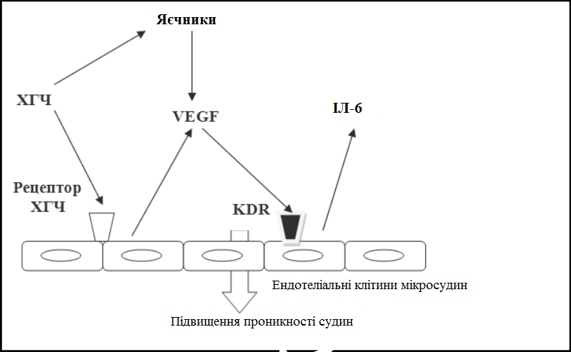
Рисунок 1.1 – Роль ендотеліальних клітин в патогенезі СГЯ (VEGF – судинний ендотеліальний фактор росту, KDR – рецептор VEGF, ІЛ-6 – інтерлейкін-6, ХГЧ – хоріонічний гонадотропін людини).

Таким чином, основну гіпотезу розвитку СГЯ можна представити таким чином (Рис. 1.2). В умовах СГЯ відбувається порушення регуляції процесу овуляції, що супроводжується гіперпродукцією протизапальних факторів в яєчниках. В результаті відбувається вторинне збільшення проникності капілярів і перехід запальних медіаторів в інші компартменти. При найбільш важких формах СГЯ цей процес супроводжується системними проявами.

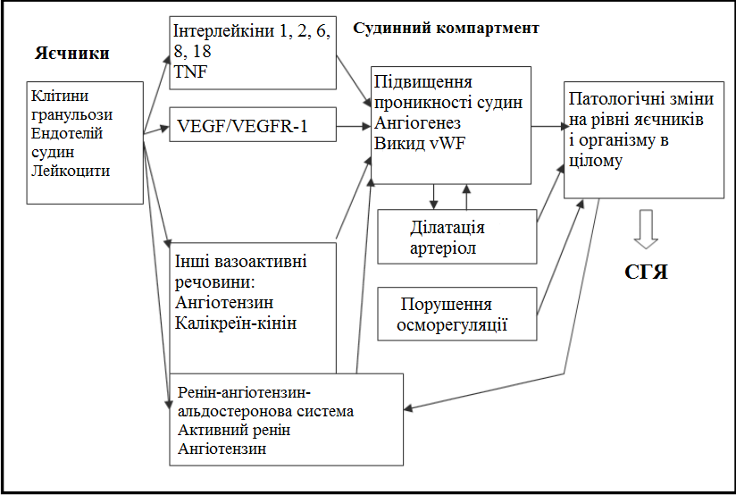
Рисунок 1.2 – Патофізіологія СГЯ (sVCAM-1 – розчинна молекула судинної адгезії-1, TNF – фактор некрозу пухлин, VEGF – судинний ендотеліальний фактор росту, VEGFR-1 – рецептор судинного ендотеліального фактора зростання, vWF – фактор фон Віллебранда).

1.6.2 Класифікація СГЯ

Класифікація СГЯ була запропонована Rabau E. в 1967 році. Він виділяв три клінічних категорії СГЯ (легкий, середньої тяжкості, важкий) і шість ступенів тяжкості, виділених на підставі клінічних та лабораторних ознак (табл. 1. 1).

Таблиця 1.1 – Класифікація СГЯ.
Легкий СГЯ | здуття живота;  слабо виражена біль в животі;  збільшення яєчників до <8 см
СГЯ середньої тяжкості | помірно виражена біль в животі;  нудота +/- блювота;  збільшення яєчників до 8-12 см;  наявність ознак асциту за даними УЗД
СГЯ важкого ступеня | клінічно виражений асцит (в ряді випадків плевральний випіт);  гемоконцентрація (гематокрит > 45%);  гіпопротеїнемія;  збільшення яєчників >12 см
Критичний СГЯ | напружений асцит або масивний плевральний випіт;  гемоконцентрація (гематокрит > 55%);  лейкоцитоз > 25000;  олігурія / анурія;  тромбоемболічні ускладнення;  гострий респіраторний дистрес-синдром

Критеріями тяжкості СГЯ є порушення функції печінки, гемоконцентрація, лейкоцитоз, ниркова недостатність. Виділяють також життєзагрожуючий або критичний СГЯ, який включає в себе збільшення розміру яєчників, розвиток гострого респіраторного дистрес-синдрому, напруженого асциту, гідроторакс, тяжку ниркову недостатность і тромбоемболічні ускладнення (табл. 1. 2).

Таблиця 1. 2 – Критерії тяжкості СГЯ.
Важкий СГЯ | Життєзагрожуючий СГЯ
Збільшення розміру яєчників;  Асцит, гідроторакс, анасарка;  Гематокрит > 45%;  Лейкоцитоз > 15 000;  Олігурія;  Креатинін до 1,6 мг / дл;  Швидкість клубочкової фільтрації > 50 мл / хв;  дисфункція печінки. | Збільшення розміру яєчників;  Напружений асцит, гідроторакс, анасарка;  Гематокрит > 55%;  Лейкоцитоз > 25 000;  Креатинін > 1,6 мг / мл;  Швидкість клубочкової фільтрації < 50 мл / хв;  тромбоемболічні ускладнення;  Гострий респіраторний дистрес-синдром.

СГЯ зазвичай розвивається приблизно через 20 днів (в період від 5 до 45 днів) після індукції овуляції. Виділяють ранній початок синдрому – через 3-5 днів призначення овуляторних доз ХГЧ, і пізніше початок СГЯ. Останнє буває обумовлено наростанням ХГЧ в умовах вагітність і клінічно є більш важкою формою.

1.6.3 Клінічні прояви СГЯ

СГЯ є важким ускладненням стимуляції овуляції, яке може привести в тому числі і до фатального результату. З моменту впровадження гонадотропінів в клінічну практику для індукції овуляції був зареєстрований цілий ряд смертельних випадків, побічно або безпосередньо пов’язаних з СГЯ. Вперше летальний випадок був описаний в 1951 році Gotzsche, який повідомив про фатальний артеріальний тромбоз – тотальної оклюзії лівої внутрішньої сонної артерії у 37-річної пацієнтки з безпліддям, що одержувала терапію гонадотропіном.
Таким чином, тромбози і емболії можна розглядати як найбільш важкі ускладнення СГЯ, які можуть призвести до летального результату, інвалідизації внаслідок інсульту і ампутації кінцівок.
Масивний перехід рідини в інтерстиціальний простір характеризується розвитком асциту, гідротораксу, перикардіального випоту, електролітними порушеннями, олігурією, гемоконцентрацією, гіповолемічним шоком.
Першим проявом СГЯ зазвичай бувають дискомфорт в животі, нудота, блювота, діарея. Розвиток діареї і блювоти, виникнення задишки, асциту протягом перших 48 годин після призначення ХГЛ свідчать про важкому перебігу захворювання. При фізикальному обстеженні виявляється збільшення маси тіла, збільшення обсягу живота, симптоми гіповолемії. Через черевну стінку пальпуються збільшені яєчники. Особливу увагу слід приділити огляду кінцівок і шиї, щоб не пропустити тромбоз.
При СГЯ внаслідок переходу плазми крові в екстравазальний простір відбувається значне зниження рівня IgG і IgA в плазмі крові, що робить пацієнтів з СГЯ чутливими до розвитку інфекційних ускладнень. При аналізі асцитичної рідини виявляється висока концентрація білка, низький вміст лейкоцитів і високий рівень еритроцитів. При ультразвуковому дослідженні виявляються множинні фолікулярні кісти і асцит.
Причиною розвитку дихальної недостатності при СГЯ можуть служити компресія легень внаслідок асциту, плевриту, перикардіального випоту, розвитку ГРДС, тромбоемболії, набряку легенів, ателектазу, внутрішньоальвеолярних крововиливів.
Цікаво, що при вагітності тромбози зачіпають переважно (в 70% випадків) глибокі вени нижніх кінцівок, то тромбози, що виникають внаслідок індукції овуляції, локалізуються в основному в венах верхньої частини тіла. Хоча збільшення розмірів яєчників при СГЯ, здавалося б, сприяє стазу крові в тазових венах і венах нижніх кінцівок. У більшості випадків (60%) тромбози, пов'язані зЕКО, розвиваються в яремній вені, підключичній, а також венах головного мозку. Останнє є найбільш важким ускладненням. Летальність при тромбозі церебральних вен досягає 5-30%, при цьому більш небезпечні тромбози синусів головного мозку. Цікаво, що результат тромбозів церебральних вен у вагітних і в післяпологовому періоді більш сприятливий, ніж при церебральних тромбозах, не повʼязаних з вагітністю. У більшості випадків розвиваються венозні тромбози, однак у 25% пацієнтів можуть мати місце і артеріальні тромбози (в основному інсульти). У 75% тромбози розвиваються у пацієнток з вагітністю, у 66% виявляється СГЯ [30].
Виникнення тромбозів повʼязують з підвищенням рівня естрадіолу в крові, гемоконцентрацією і гіповолемією. При підвищенні рівня естрогенів зростає вміст тромбоцитів, фібриногену, vWF і знижується рівень AT III. Внаслідок гемоконцентрації збільшуються вʼязкість крові і концентрація факторів коагуляції.
Тромбоемболічні ускладнення при СГЯ частіше розвиваються у пацієнток з генетичними формами тромбофілії (дефіцит протеїнів С, S, AT III) [30].

1.6.4 Діагностика СГЯ

Характерний анамнез, зовнішній вигляд і клінічна симптоматика полегшують діагностику СГЯ. У сучасній клініці діагноз СГЯ можна поставити без гормональних досліджень, хоча вони також мають характерні особливості.
- збір анамнезу (спадкова схильність).
- об’єктивне дослідження: масо-ростовий показник, тип статури, тіло матки менше норми (30%), збільшення яєчників (41 %).
- тести функціональної діагностики: ановуляція (88,5%); вимір базальної температури; низька екстрогенна насиченість.
- УЗД органів малого таза. УЗД необхідно проводити у всіх пацієнток з підозрою на СГЯ. Для хворих з СГЯ характерні зменшення розміру матки і збільшення обсягу яєчників в порівнянні з нормою. Діагноз може бути встановлений при трансвагінальному УЗД, на підставі чітких критеріїв ехоскопічної картини: обсяг яєчників більше 9 см³, гіперплазована строма становить 25% обсягу, більше 10 фолікулів діаметром до 10 мм, розташованих по периферії під потовщеною капсулою.
- найбільш інформативні сучасні методи – компʼютерна томографія і магнітно-резонансна томографія для виключення пухлини гіпофіза. У 2/3 хворих не виявляється патологічних змін, а у 1/3 хворих збільшення розмірів турецького сідла і остеопороз. При центральній формі – остеопороз або потовщення кісток склепіння черепа, зменшення розмірів і звуження входу турецького сідла.
- ЕЕГ – зміни, характерні для гіперандрогенії або порушення функції гіпоталамічного відділу мозку.
- МРТ (КТ) наднирників – виявлення гіперплазії кори надниркових залоз, виняток пухлини надниркових залоз.
- дослідження гормонів крові. Базальний рівень ЛГ перевищує нормальні показники у 70% хворих, зниження базального рівня ФСГ діагностується в 30% випадків. Збільшення рівня загального і вільного тестостерону, 17-оксипрогестерон при нормальному вмісті ДЕА-С. Після проби з дексаметазоном зміст андрогенів незначно знижується, приблизно на 25% (за рахунок надниркової фракції).
- Метаболічні порушення при СГЯ характеризуються: підвищенням рівня тригліцеридів. У клінічній практиці простим ідоступним методом визначення порушення толерантності глюкози до інсуліну є цукрова крива. Рівень інсуліну і рівень андрогенів в організмі знаходяться в рівновазі. Гіперінсулінемія (ГІ) активізує цитохром Р-450 і внаслідок цього підвищується вироблення андрогенів, а організм, в свою чергу, втрачає чутливість до інсуліну.
- макроскопічні ознаки полікістозних яєчників: збільшення розмірів, гладка перлинно-біла капсула великої щільності, через яку просвічують дрібні кісти і видна судинна мережу. На розрізі тканина яєчників біло-сірого кольору з одиничними жовтими вкрапленнями. На периферії яєчників розташовується безліч кіст до 0,5-1 см в діаметрі. Білкова оболонка нерівномірно потовщена, з наявністю невеликих груп кровоносних судин. Найбільшою мірою процес фіброзу виражений в поверхневих відділах мозкового шару.
- біопсія ендометрія: показана жінкам з ациклічними кровотечами в зв'язку з великою частотою гіперпластичних процесів ендометрія.

2 МАТЕРІАЛИ ТА МЕТОДИ ДОСЛІДЖЕННЯ

2.1 Об’єкти і матеріали дослідження

Дослідження проведено на базі лабораторії клітинних популяцій Запорізького національного університету. Гістологічні дослідження виконані спільно з науково-дослідною лабораторією кафедри анатомії Запорізького державного медичного університету. Дослідження периферичної крові обстежених жінок з ризиком розвитку синдрому гіперстимуляції яєчників виконувалось за договором з клініко-діагностичною лабораторією комунальної установи «Обласний медичний центр репродукції людини» Запорізької міської ради.
Матеріалом дослідження були: у першому випадку були зразки органів: яєчники та селезінка щурів молодого віку (6 місяців) лінії Wistar, які утримувались у віварії біологічного факультету ЗНУ; у другій частині дослідження - венозна гепаринізована кров 41 особи жіночої статі середнього віку (23-35 років). Обстежені були розподілені на 2 групи. Першу групу склали 25 жінок, у яких після гормональної терапії був відсутній ризик розвитку СГЯ (група контролю). Другу групу склали 16 осіб з ризиком СГЯ.
Для отримання моделі синдрому гіперстимуляції яєчників самкам молодого віку вводили різні дози фолікулостимулюючого гормону.
У експерименті було використано 4 групи щурів статевозрілого віку лінії Wistar. Група І (контрольна група) – вводилось 10 мкг/мл фізіологічного розчину; група ІІ (1 дослідна група) – вводилось 10 мкг/мл (0,75 МО) фолікулостимулюючого гормону (Гонал-Ф); група ІІІ (2 дослідна група) – вводилось 15 мкг/мл (1,25 МО) фолікулостимулюючого гормону (Гонал-Ф); група ІV ( 3 дослідна група) – вводилось 130 мкг/мл (10 МО) фолікулостимулюючого гормону (Гонал-Ф).
На 5 день експерименту кожній групі щурів ввели: група І (контрольна група) – 10 мкл фізіологічного розчину; група ІІ (1 дослідна група) – 2 МО ХГЛ (Прегніл); група ІІІ (2 дослідна група) – 4 МО ХГЛ (Прегніл); група ІV (3 дослідна група) – 30 МО ХГЛ (Прегніл).
Через 48 годин проводили облік результатів апробованої моделі щодо прояву ознак СГЯ. Для дослідження відбирали зразки яєчників.
Визначення морфометричних характеристик гістологічних препаратів проводили за Автандиловим [45].
Для проведення гістохімічних досліджень рецепторного апарату лімфоцитів у яєчниках використовували таку панель лектинів:
- для визначення вмісту Т-лімфоцитів CD3⁺– моноклональні антитіла LT3 («Сорбент Лтд.», Москва, РФ), обрахування результатів яких основане на використанні пероксидази хрону;
- для визначення вмісту Т-хелперів/індукторів CD4⁺– моноклональні антитіла LT4 («Сорбент Лтд.», Москва, РФ), обрахування результатів яких основане на використанні пероксидази хрону;
- для визначення вмісту Т-кілерів/ефекторів CD8⁺– лектин віки посівної (VSA – Vicia sativa);
- для визначення вмісту натуральних кілерів CD16⁺– лектин зародків пшениці (WGA –Wheat Germ Agglutinin);
- для визначення вмісту В-лімфоцитів CD22⁺ – лектин сої (SBA – Soy Bean Agglutinin).
При виконанні другої частини експерименту дотримувались такої схеми: із зразка крові виділяли на градієнті щільності фікол-верографін лімфоконцентрат, готували суспензію з концентрацією клітин 2 млн/мл. З отриманої суспензії мононуклеарів готували «лімфоцитарні відбитки» (предметні скельця з лунками з Parafilm M) для проведення цитохімічних досліджень щодо виявлення рецепторів лімфоцитів за допомогою панелі лектинів:
- для визначення вмісту Т-лімфоцитів CD3⁺–лектин лімської квасолі (PLA – Phaseolus lunatus (lima) Lectin) + лектин віки посівної(VSA – Vicia sativa);
- для визначення вмісту Т-хелперів/індукторів CD4⁺– лектин лімської квасолі (PLA – Phaseolus lunatus (lima) Lectin);
- для визначення вмісту Т-кілерів/ефекторів CD8⁺– лектин віки посівної(VSA – Vicia sativa);
- для визначення вмісту натуральних кілерів CD16⁺– лектин зародків пшениці(WGA –Wheat Germ Agglutinin);
- для визначення вмісту В-лімфоцитів CD22⁺– лектин сої (SBA – Soy Bean Agglutinin).

2.2 Методи дослідження клінічних показників крові

2.2.1 Підрахунок лейкоцитів у камері Горяєва

Принцип метода базується на підрахунку лейкоцитів в 1мкл крові при постійному розведенні крові і певному об’ємі рахункової камери.
Реактиви та обладнання: мікроскоп, 3-5% розчин оцтової кислоти підфарбованої метиленовим синім, розрахункова камера Горяєва.
Хід роботи: в пробірку наливають 0,4 мл оцтової кислоти, підфарбованої метиленовим синім. Капілярною піпеткою набирають із свіжої каплі 0,02 мл крові, видувають її в пробірку з реактивом і ополіскують ним піпетку. Суміш добре перемішують. Чисте і сухе покривне скло притирають до камери так, щоб з'явились радужні кільця. Кров, розведену в пробірці, добре перемішують кінцем круглої скляної палички, обтирають каплю крові і наносять до краю шліфованого скла камери. Після заповнення камери її залишають на 1 хвилину в спокої для осідання лейкоцитів. Потім підраховують при малому збільшенні мікроскопа при затемненому полі зору. Лейкоцити підраховують в 100 великих квадратах. Референтні значення: 4,0-9,0×10⁹/л [30, 34].
Розрахунок кількості лейкоцитів проводиться за формулою [2.1]:

Х = А × 250 × 20 / 100 = А × 50, (2.1)

де А / 100 – середнє число лейкоцитів у 1 великому квадраті;
20 – ступінь розведення крові;
250 – множник, приведений результат до об’єму 1 мкл.
Для переводу в одиниці СІ, отримане число × 10⁶ .

2.2.2 Підрахунок лейкоцитарної формули крові

До лейкоцитів належать: гранулоцити (нейтрофіли, еозинофіли і базофіли) та агранулоцити (лімфоцити та моноцити). Мазок фарбують за методом Романовського-Гімзи. У фарбованих мазках можна здійснити підрахунок відсоткового співвідношення лейкоцитів. Підрахунок лейкоцитів здійснюється під імерсійною системою мікроскопа, при збільшенні 90 з імерсійним маслом. Розрахунки ведуться в тих областях мазка, які розташовані ближче до периферії. Спочатку клітини рахують у верхній частині мазка, а іншу половину клітин у нижній частині мазка. Рахують не менше ніж 100 клітин, а потім визначають відсоткове співвідношення окремих видів лейкоцитів.

2.3 Статистична обробка експериментальних даних

Отримані експериментальні дані піддали статичній обробці за допомогою пакету статистичних програм Statistica 6.0. Перевірку розподілу показників вибірок проводили за критерієм Шапіро-Улка. Враховуючи, що більшість розподілів медико-біологічних показників, особливо показників у малих вибірках, не є параметричними, для статистичної обробки результатів були використані непараметричні методи варіаційної статистики [32]: критерій Манна-Уітні (показник U) для порівняння двох незалежних вибірок. Статистична значущість відмінностей оцінювалася при вірогідності справедливості нульової гіпотези менше 5% (p≤0,05) [33].

3 ЕКСПЕРИМЕНТАЛЬНА ЧАСТИНА

3.1 Гістологічні дослідження яєчників ссавців при ризику розвитку синдрому гіперстимуляції яєчників

Після введення щурам різної кількості доз фолікулостимулюючого гормону були отримані наступні результати (Рис. 3.1):

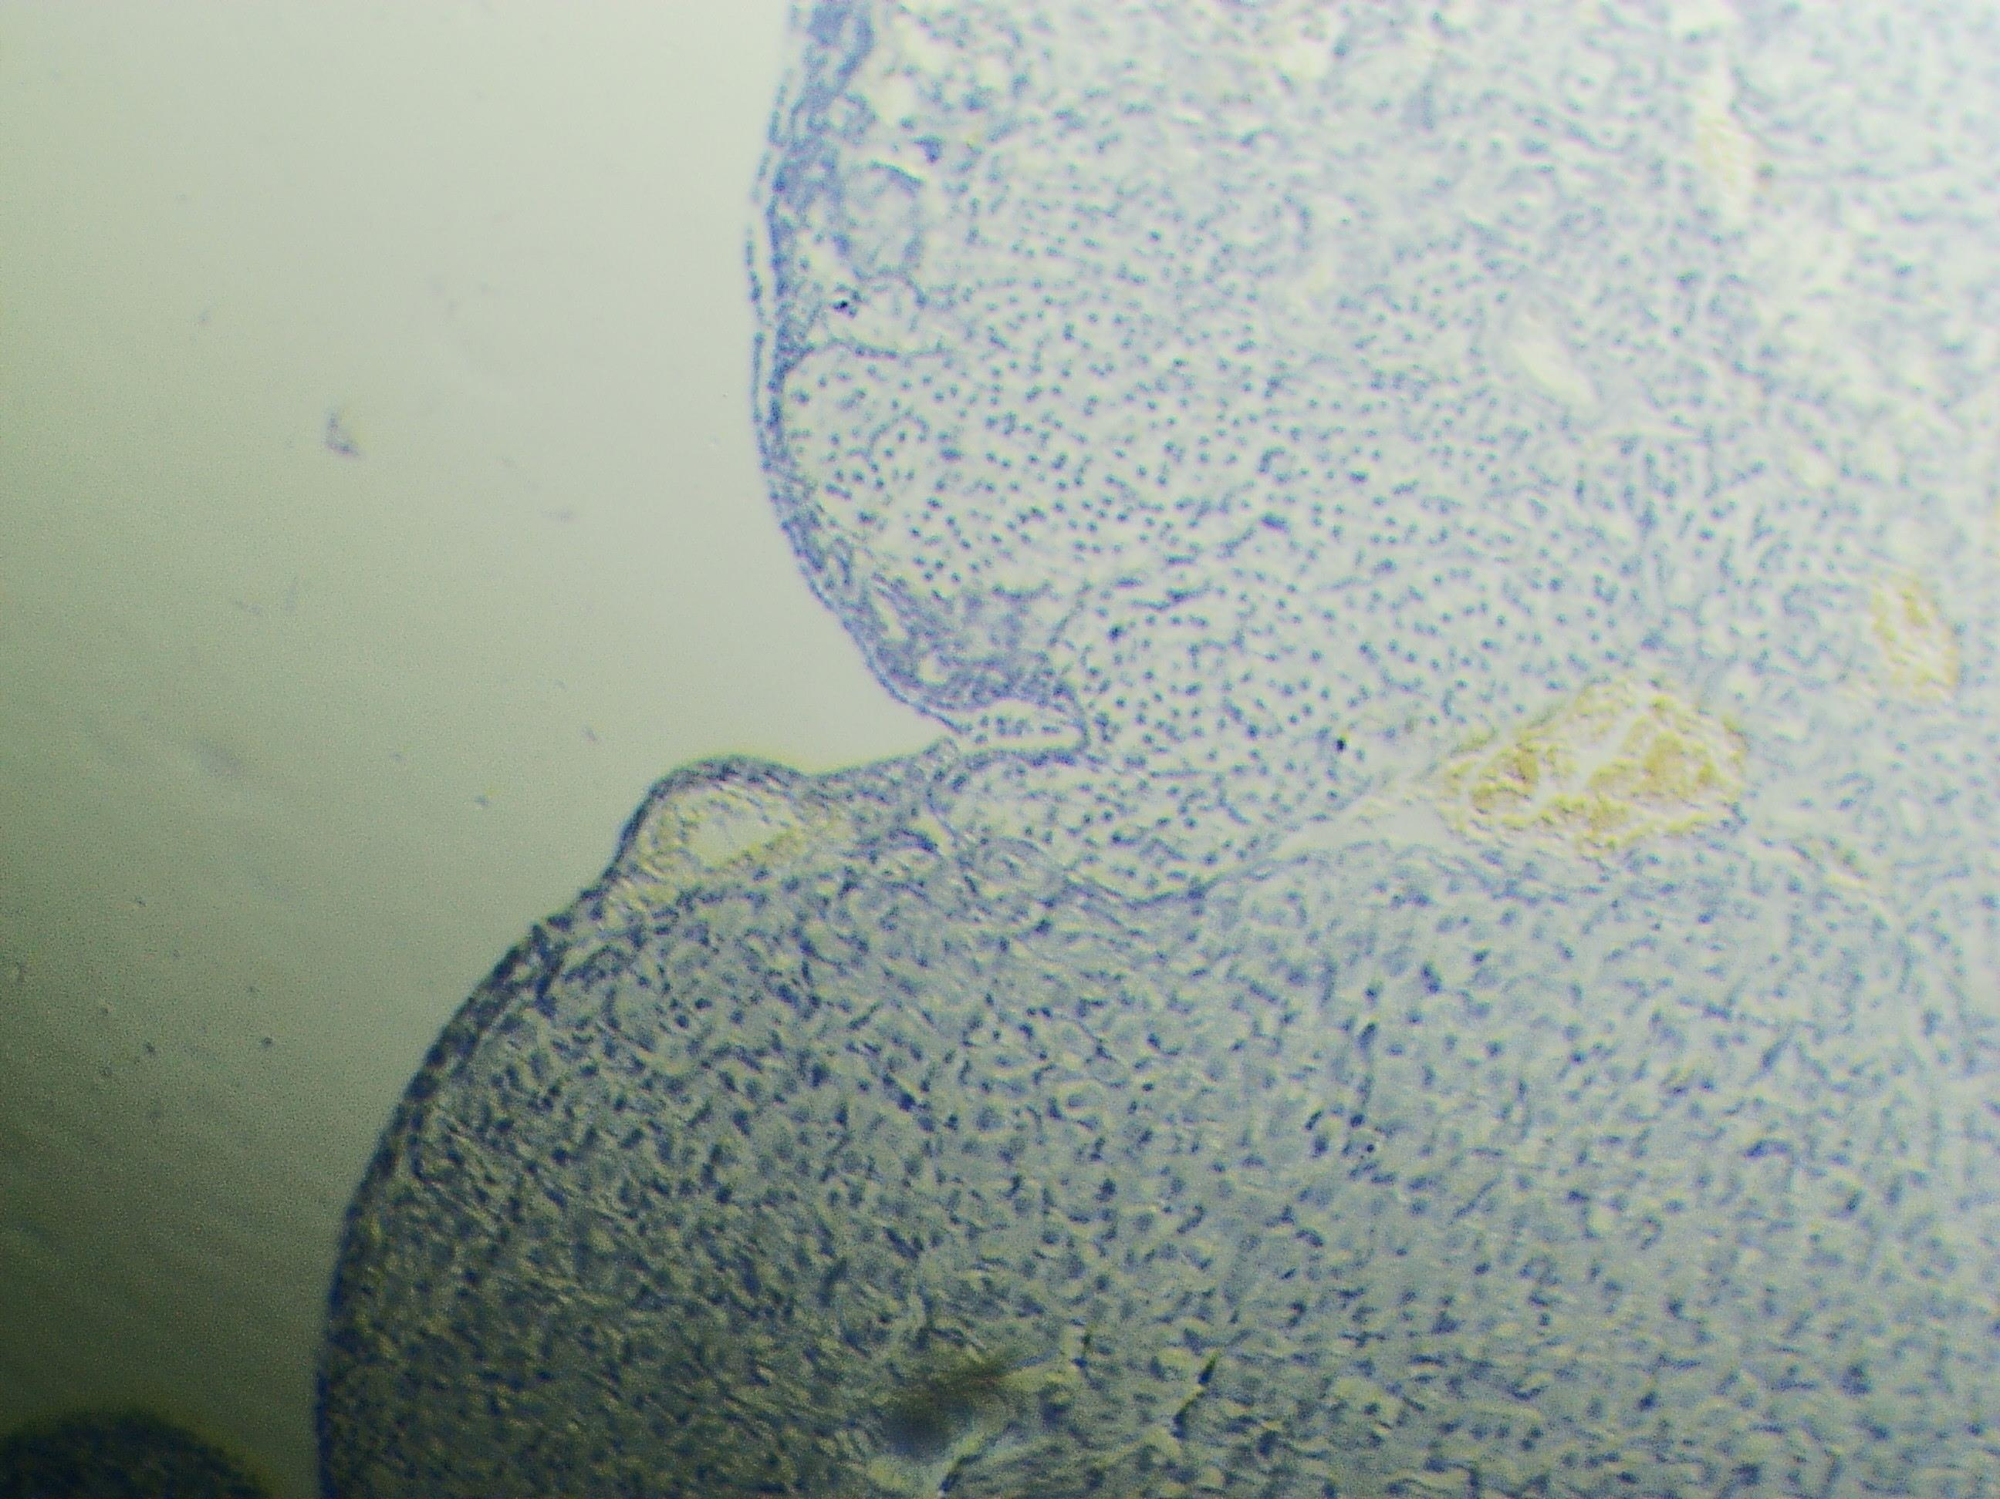 | 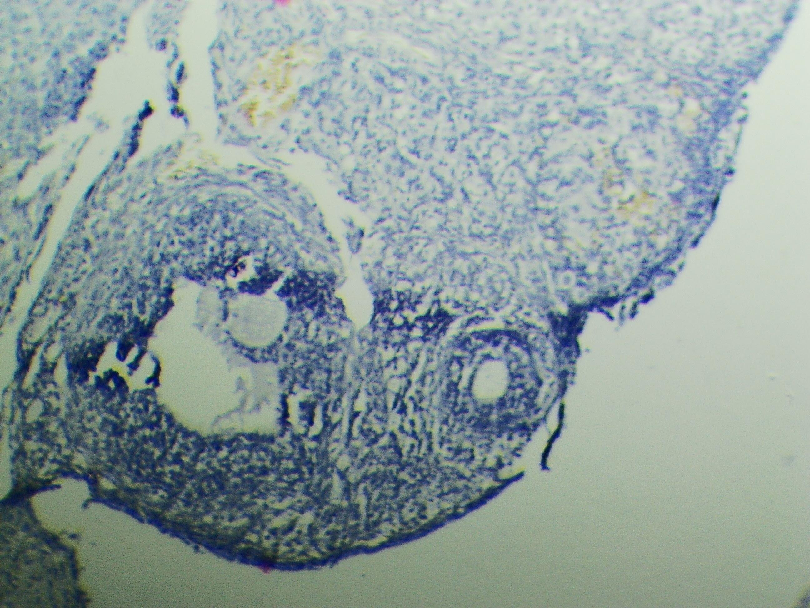
а | б
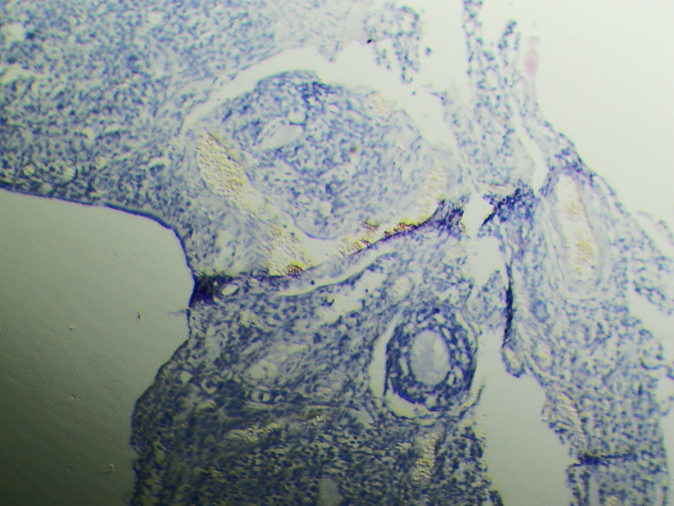 | 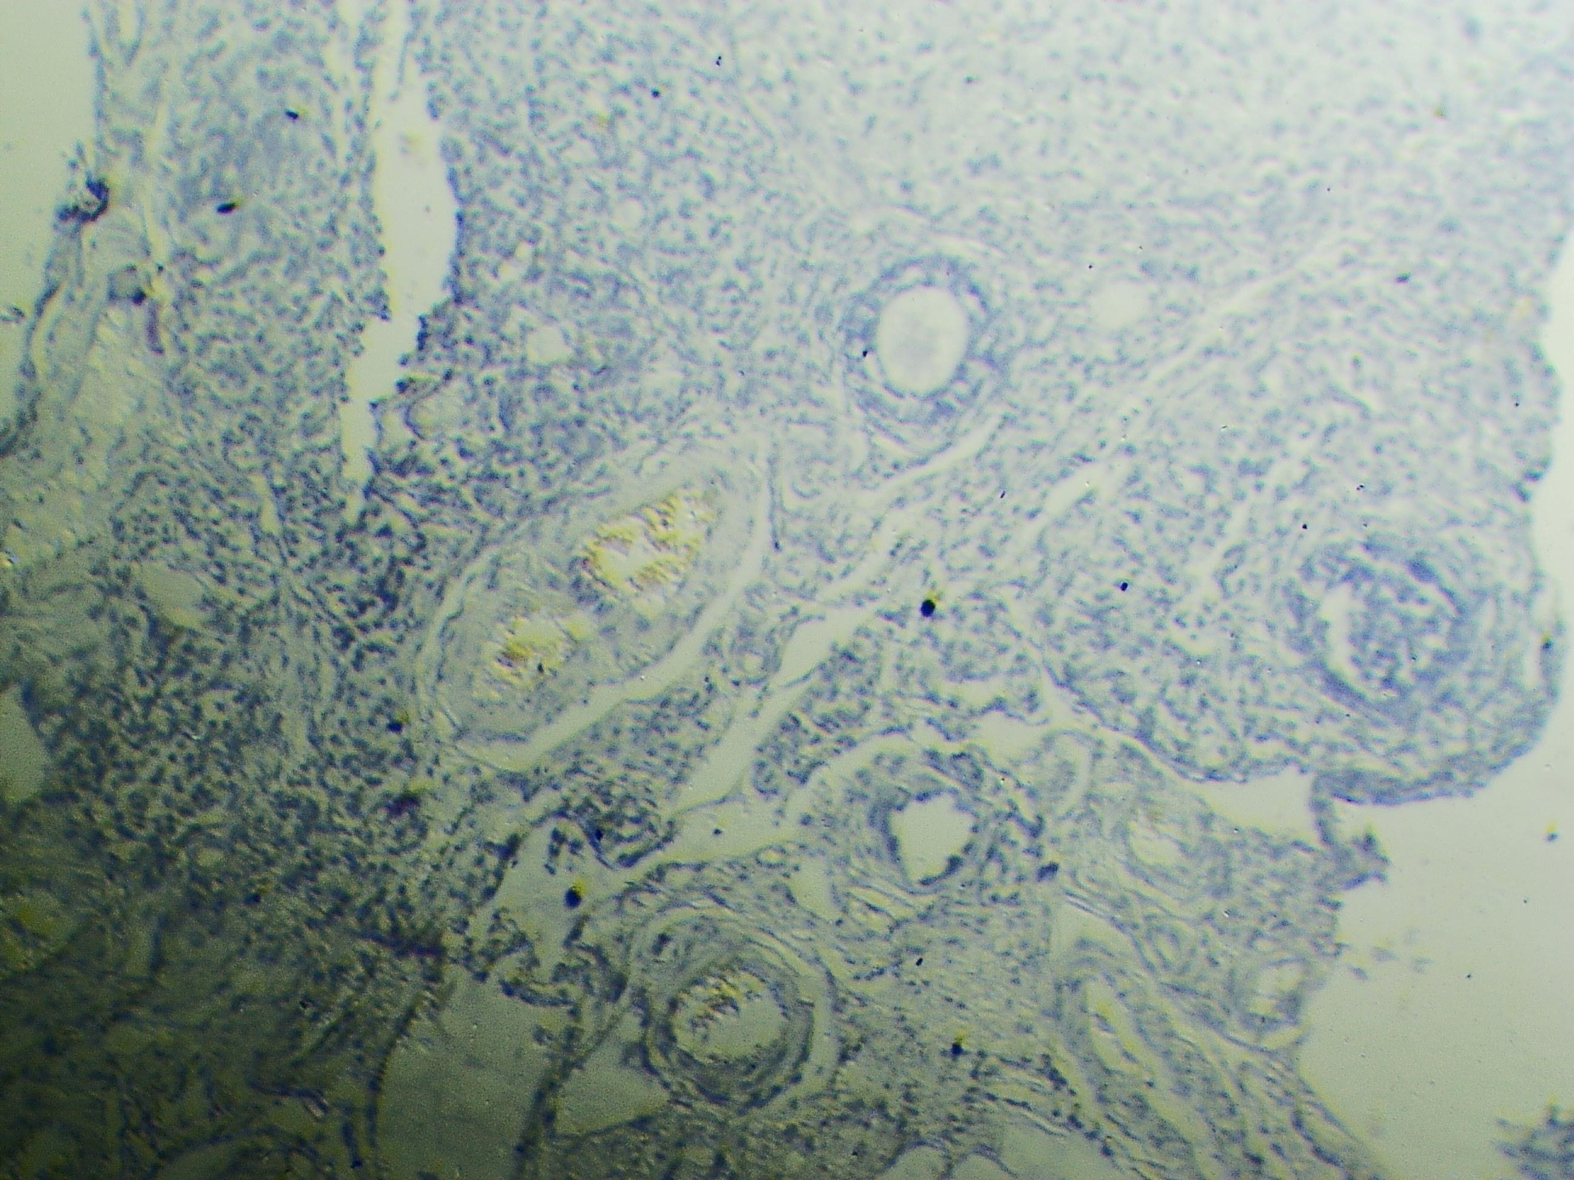
в | г
Рисунок 3.1 – Яєчник щура (а – без ризику СГЯ; б – при введенні 10 мкг/мл ФСГ; в – при введенні 15 мкг/мл ФСГ; г – при введенні 130 мкг/мл ФСГ).

При введенні ФСГ порівняно з контролем кількість дозріваючих яйцеклітин збільшилась у 2 рази. Відмінностей між введенням концентрації ФСГ 10 мкг/мл та 15 мкг/мл не виявлено; але при концентрації 130 мкг/мл відбувається значний приріст зріючих яйцеклітин (порівняно з дозуванням у 15 мкг/мл ФСГ їх кількість збільшилась мінімум ще у 2 рази).

3.2 Лектингістохімічні дослідження яєчників ссавців при ризику розвитку синдрому гіперстимуляції яєчників

Лектингістохімічні дослідження яєчників щурів представлені на рис. 3.2– 3.6.
Результати фарбування гістологічних зрізів яєчника LT3 зображені на рисунку 3.2.

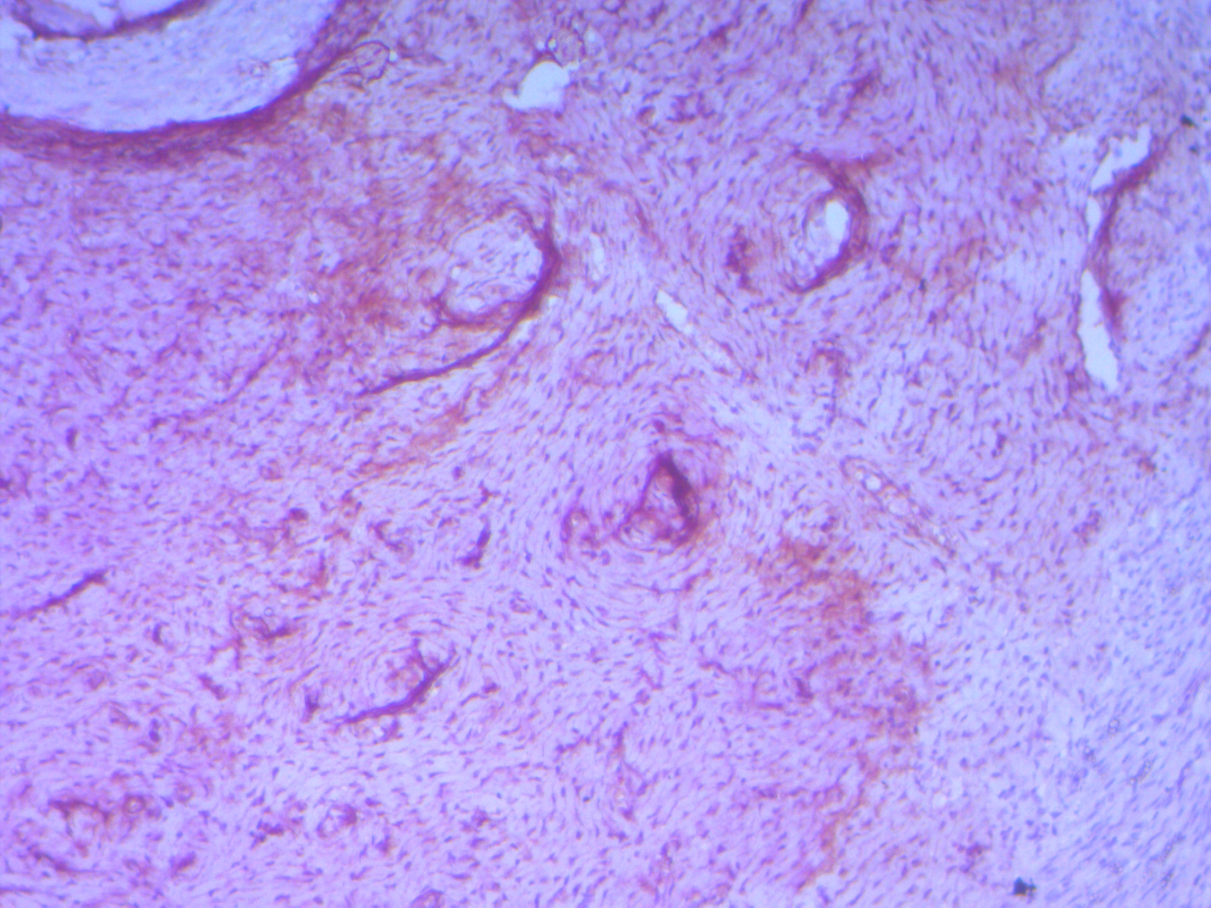 | 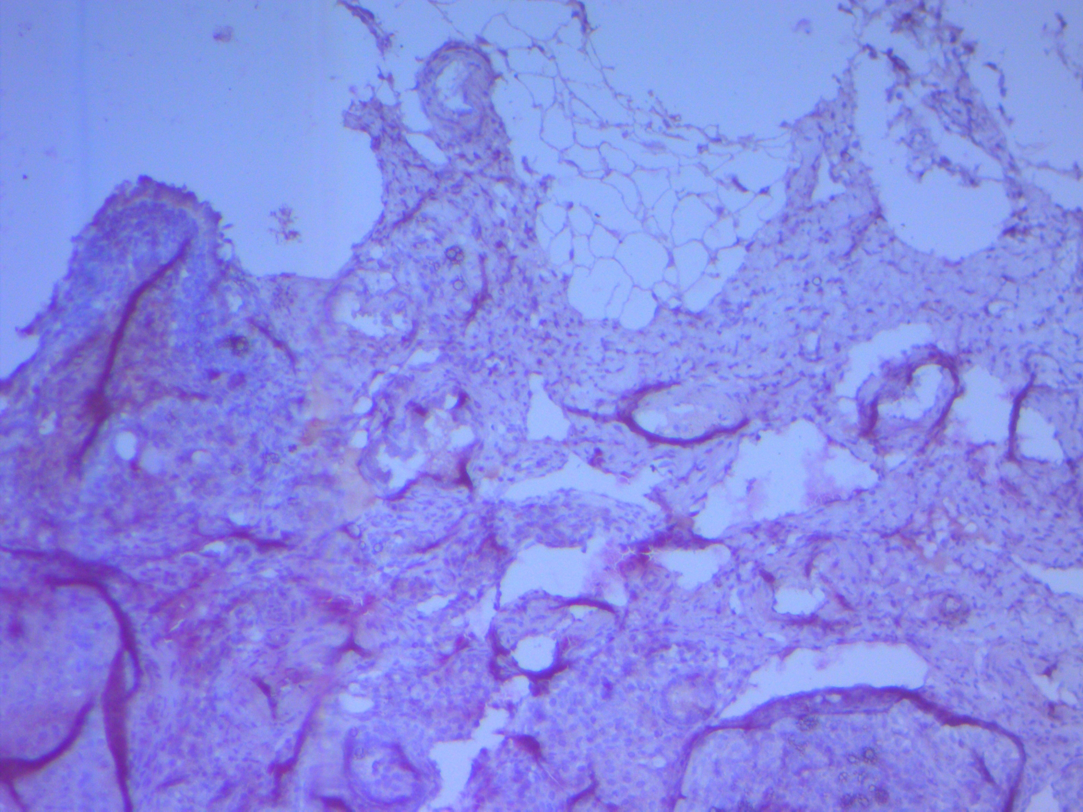
а (контроль) CD3⁺ | б
Рисунок 3.2 – Яєчник щура (а – без ризику СГЯ; б – з ризиком розвитку СГЯ при введенні 130 мкг/мл ФСГ).

При ризику розвитку СГЯ у гістологічних зразках яєчників порівняно з контролем (введення фізіологічного розчину замість ФСГ) було відмічено розширення площі фарбування (наявність Т-лімфоцитів CD3⁺) по всьому гістологічному зразку яєчника, що свідчить про імовірну інфільтрацію Т-лімфоцитів органу при високих дозах гонадотропних гормонів.

Результати фарбування гістологічних зрізів яєчника LT4 зображені на рисунку 3.3.

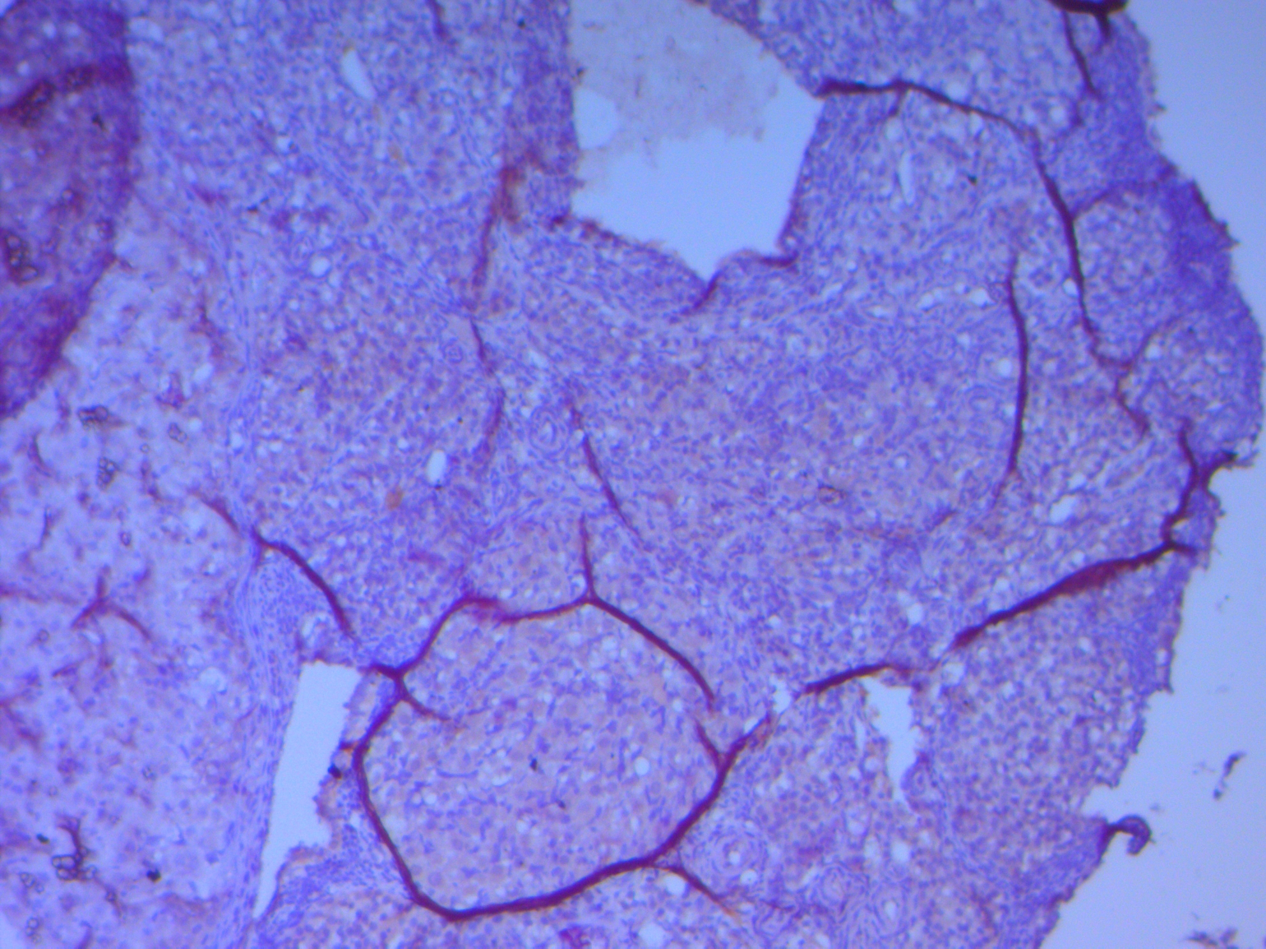 | 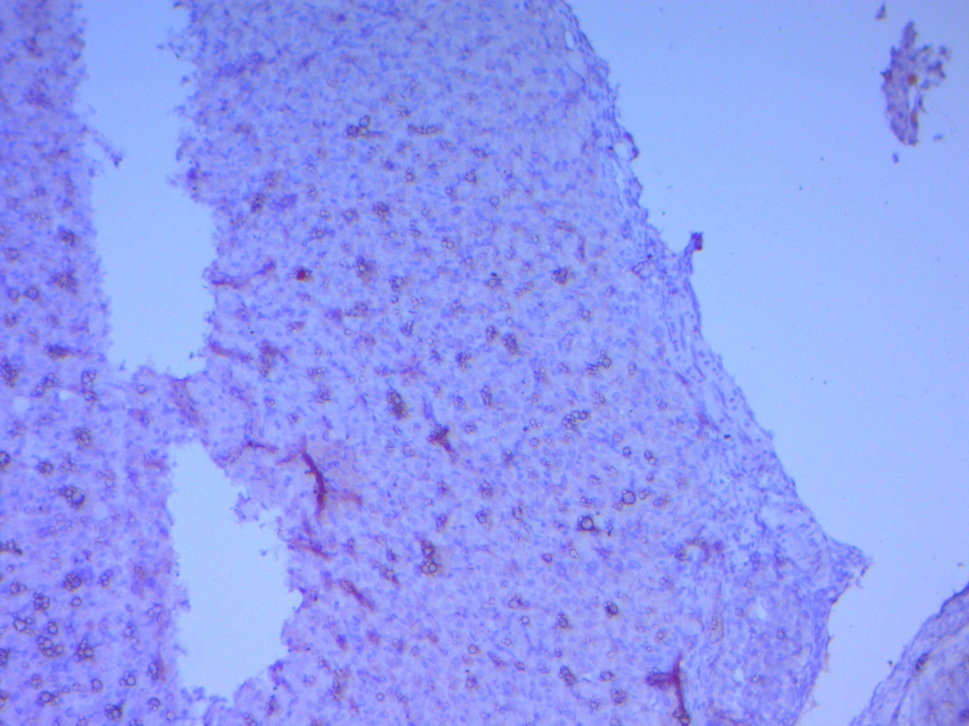
а (контроль) CD4⁺ | б
Рисунок 3.3 – Яєчник щура (а – без ризику СГЯ; б – з ризиком розвитку СГЯ при введенні 130 мкг/мл ФСГ).

У гістологічних зразках яєчників при ризику розвитку СГЯ порівняно з контролем виявлена тенденція, як і в попередніх зразках (рисунок 3.2) розширення площі фарбування (наявність Т-лімфоцитів CD4⁺) від окремих острівців фарбування (Т-хелпери/індуктори) по препарату до їх виявлення по всьому гістологічному зразку яєчника, що також свідчить про підвищення інфільтрації Т-хелперів/індукторів органу при високих дозах ФСГ.
Результати фарбування гістологічних зрізів яєчника лектином Віки посівної зображені на рисунку 3.3.

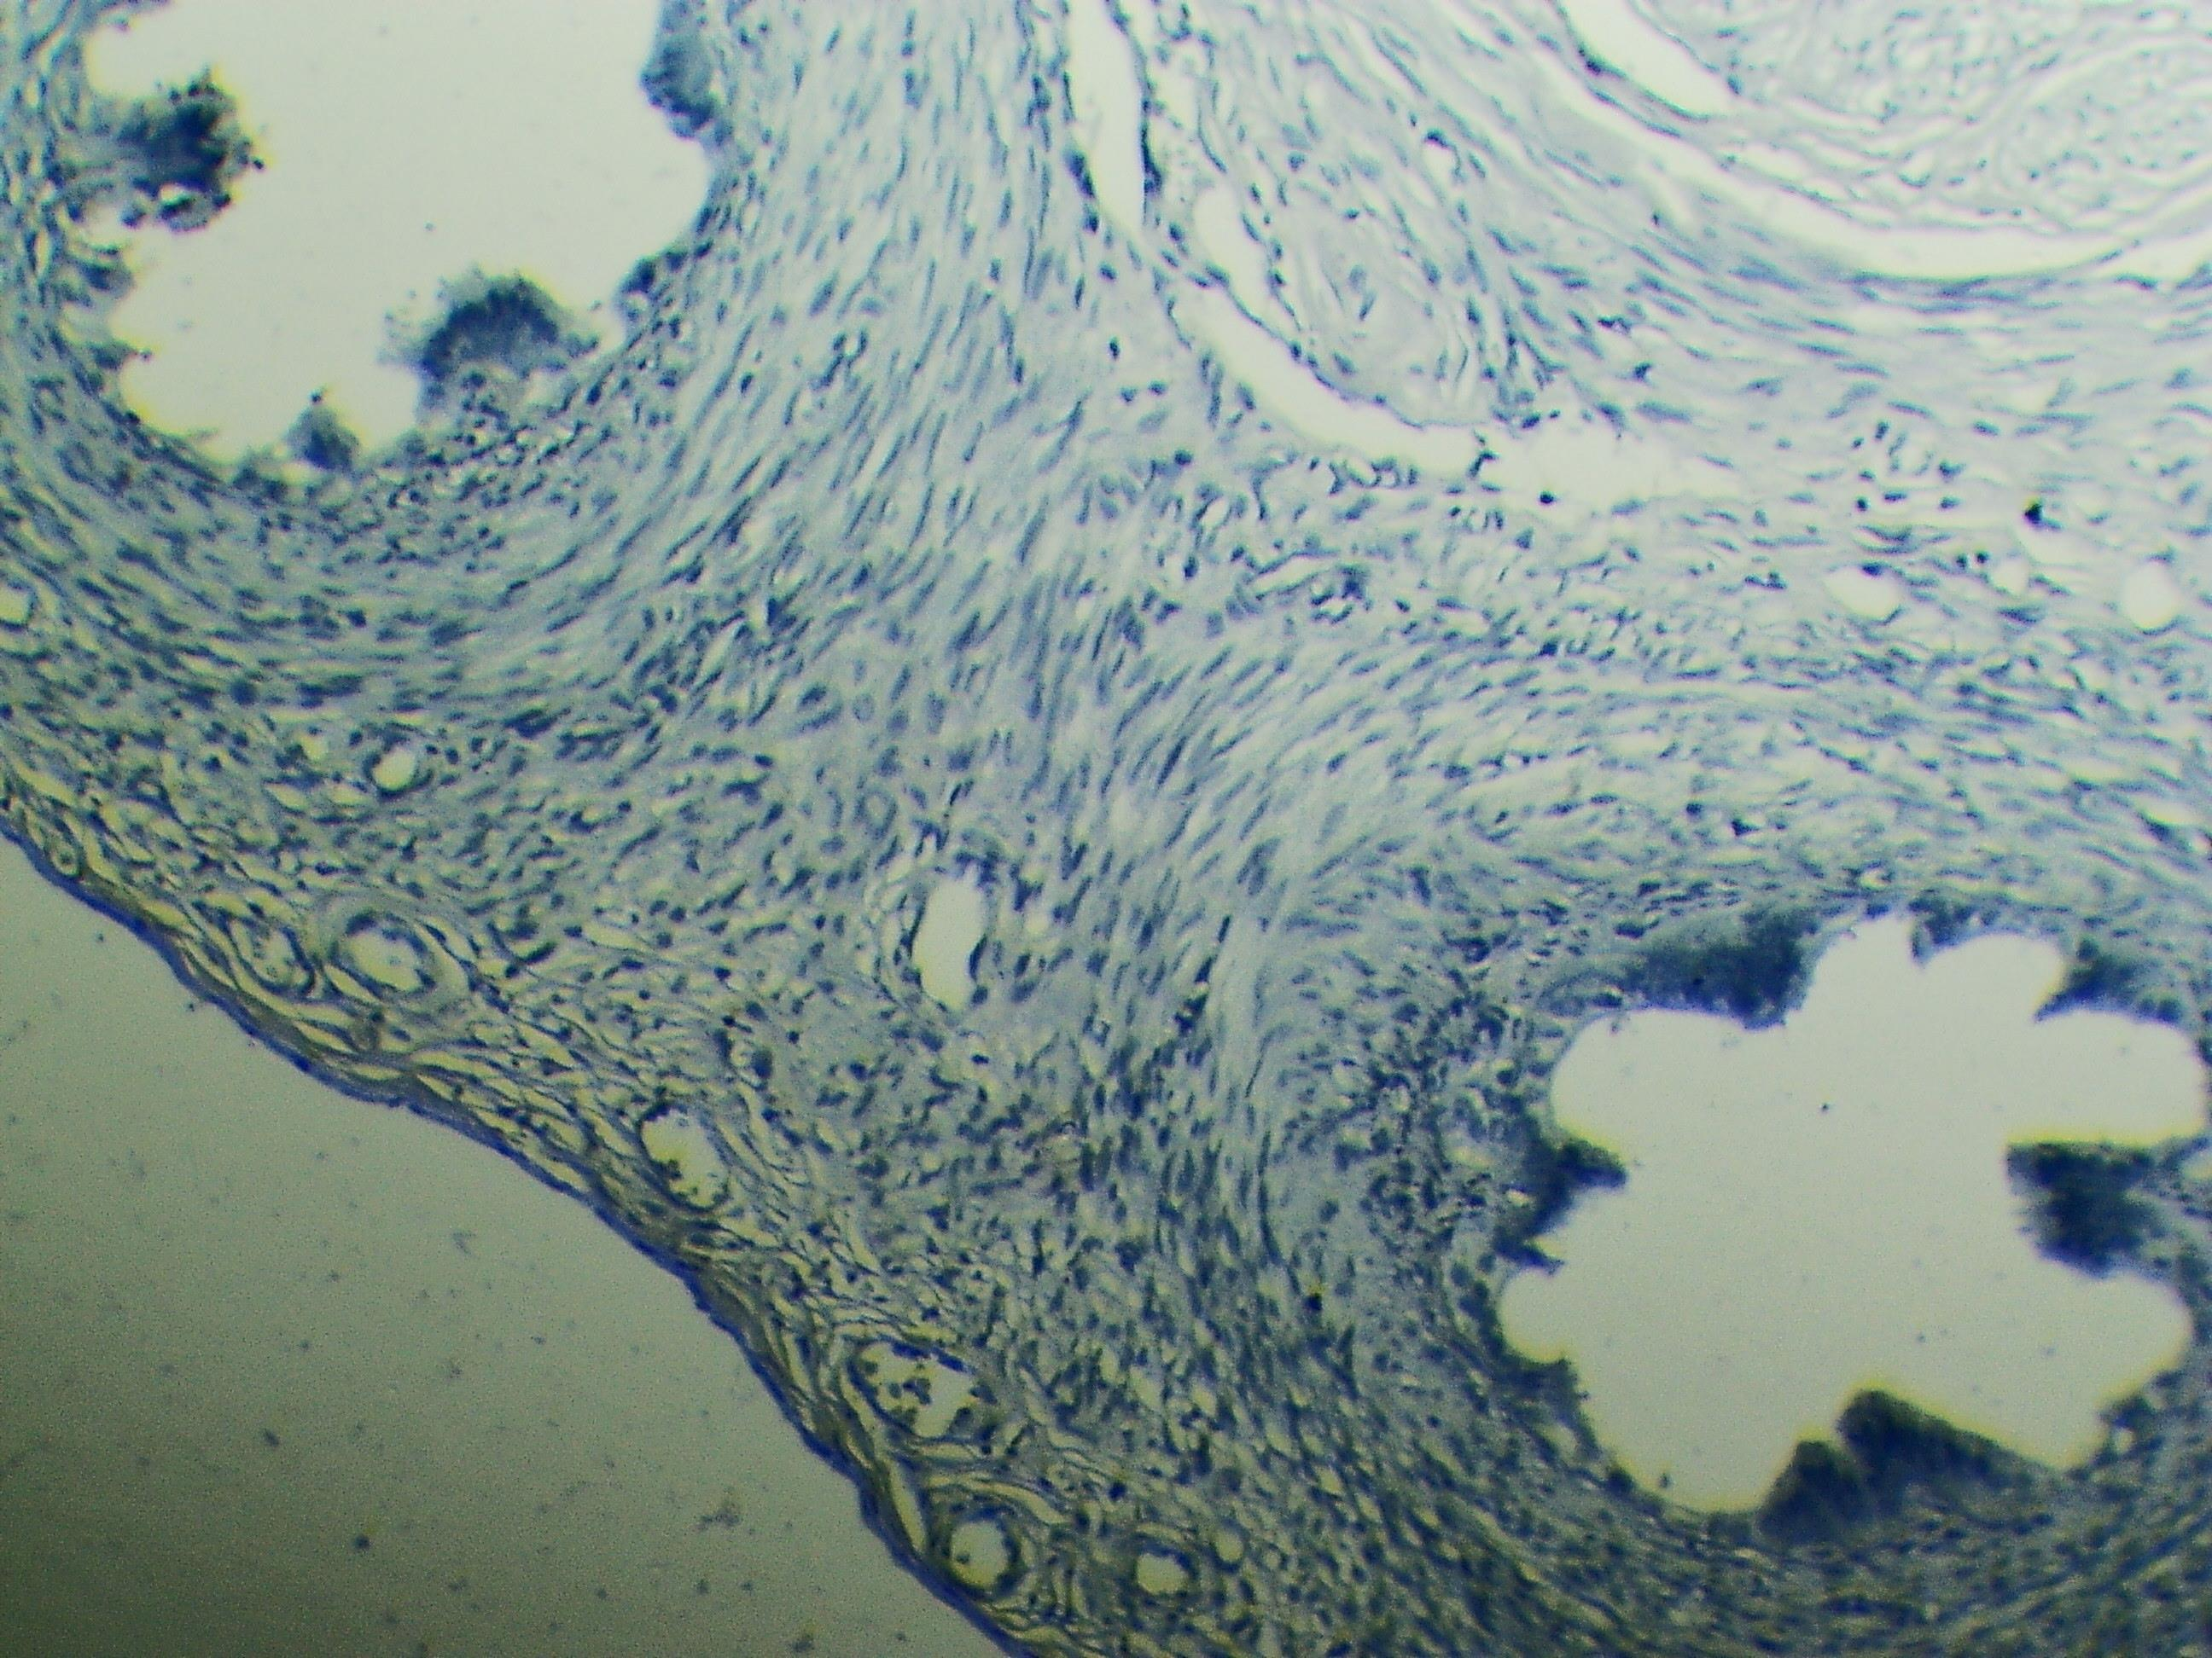 | 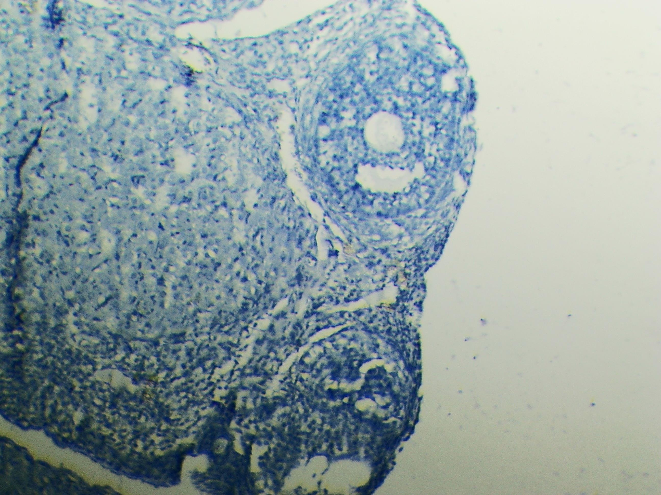
а (контроль) CD8⁺ | б
Рисунок 3.4 – Яєчник щура (а – без ризику СГЯ; б – з ризиком розвитку СГЯ при введенні 130 мкг/мл ФСГ).

У гістологічних зразках яєчників при ризику розвитку СГЯ порівняно з контролем розширення площі фарбування (цитотоксичні Т-лімфоцити CD8⁺) не виявлено. Проте добре видно збільшення числа дозріваючих ооцитів, що співпадає з даними гістологічних зразків, представлених на рисунку 3.2.
Результати фарбування гістологічних зрізів яєчника лектином зародків пшениці зображені на рисунку 3.5.
У гістологічних зразках яєчників, пофарбованих лектином зародків пшениці, які виявляють CD16⁺, у мікропрепаратах при ризику розвитку СГЯ та у контролі площі фарбування (натуральні кілерні клітини) співпадали. Як і у попередніх зразках (рисунок 3.2 – рисунок 3.4) видно збільшення числа дозріваючих яйцеклітин.

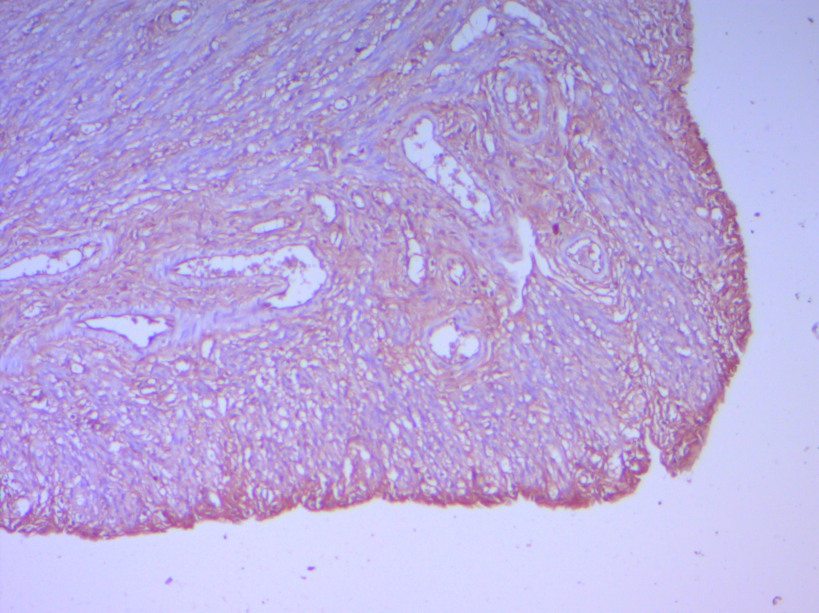 | 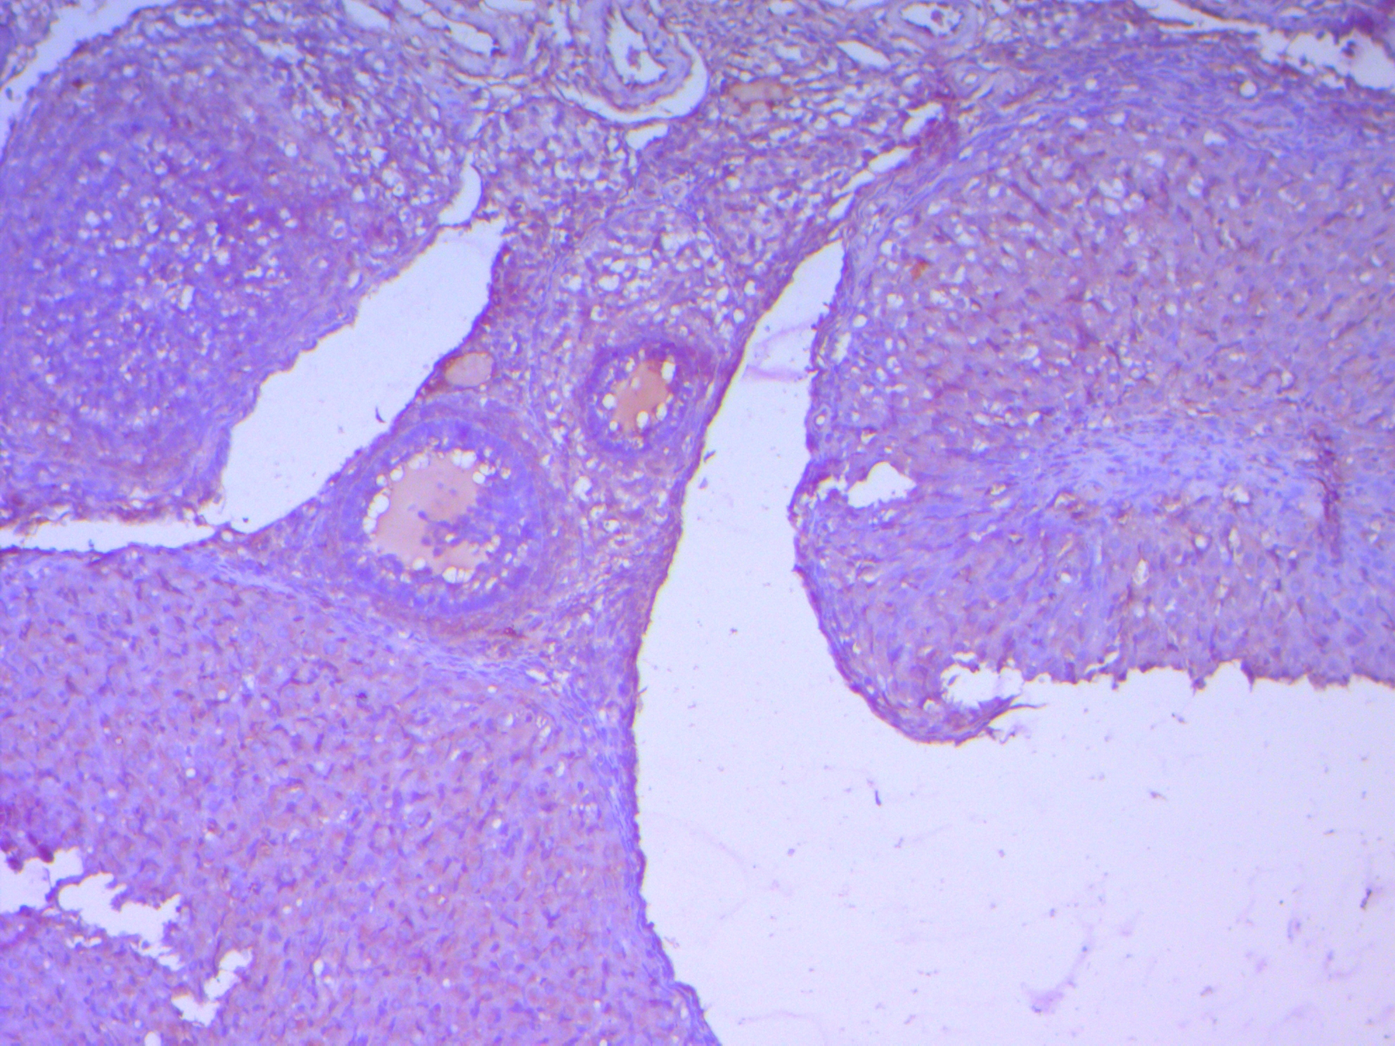
а (контроль) CD16⁺ |  | б
Рисунок 3.5 – Яєчник щура (а – без ризику СГЯ; б – з ризиком розвитку СГЯ при введенні 130 мкг/мл ФСГ).

Результати фарбування гістологічних зрізів яєчника лектином сої зображені на рисунку 3.6.

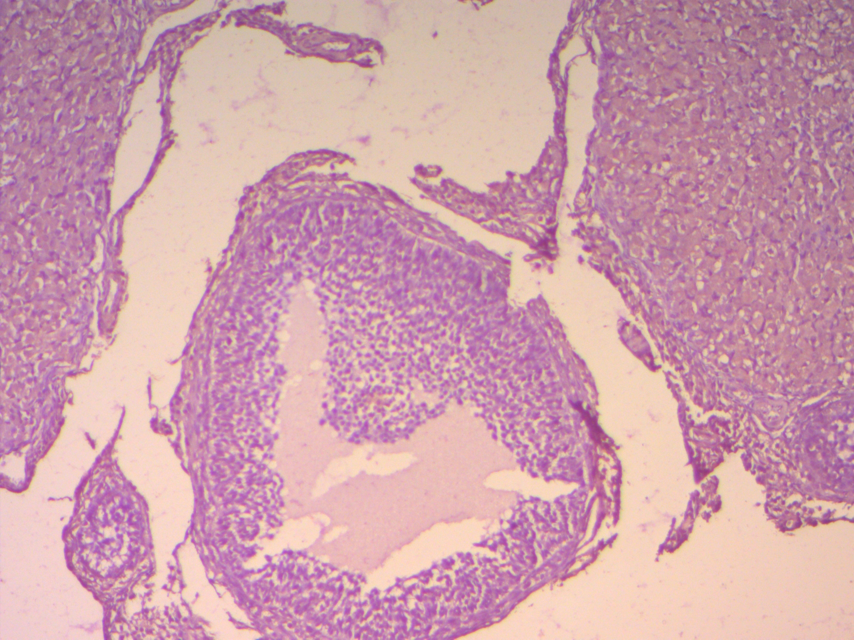 | 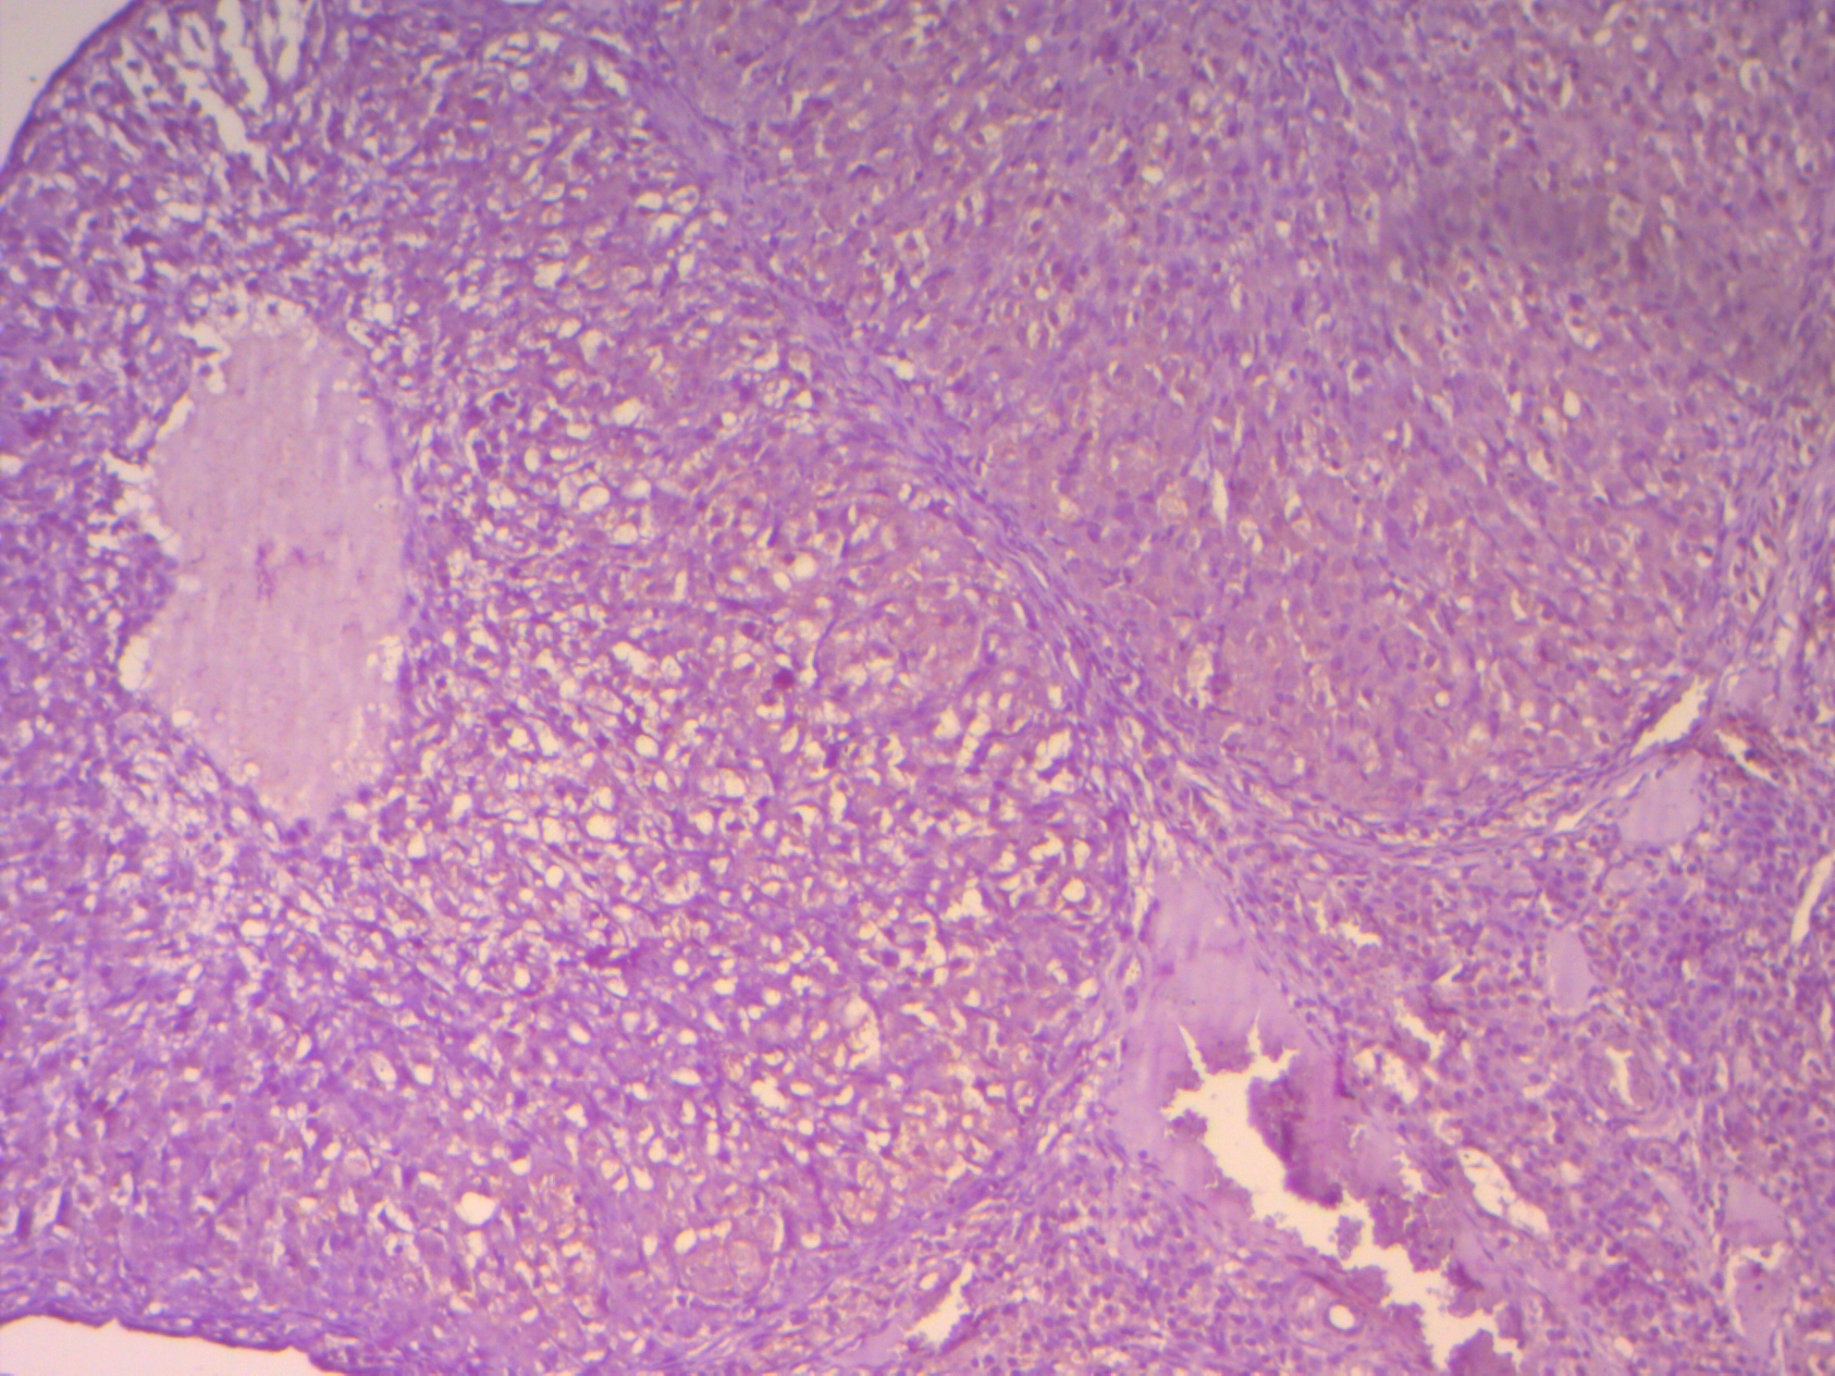
а (контроль) CD22⁺ |  | б
Рисунок 3.5 – Яєчник щура (а – без ризику СГЯ; б – з ризиком розвитку СГЯ при введенні 130 мкг/мл ФСГ).
У гістологічних зразках яєчників, пофарбованих лектином сої, які виявляють CD22⁺, у мікропрепаратах при ризику розвитку СГЯ та у контролі площі фарбування (В-лімфоцити) співпадали. Як і у попередніх зразках (рисунок 3.2 – рисунок 3.5) видно збільшення числа дозріваючих яйцеклітин.
Таким чином, у гістологічних зразках яєчників щурів молодого віку при ризику розвитку СГЯ під впливом високих доз гонадотропних гормонів, відмічено підвищення інфільтрації тканин яєчника Т-лімфоцитами, а саме Т-хелперами/індукторами, що може свідчити про активаційні імунні процеси під впливом ФСГ.

3.3 Лейкоцитарна формула крові обстежених з ризиком розвитку синдрому гіперстимуляції яєчників

Показник загального вмісту лейкоцитів та лейкоцитарної формули крові жінок без ризику та з ризиком розвитку СГЯ представлені у таблицях 3.1 та 3.2.
За даними нашого аналізу (таблиця 3.1) всі показники жінок без ризику розвитку СГЯ були в межах фізіологічної норми. Кількість отриманих при пункції фолікулів складала 6,00 (4,00-7,00) шт., що відповідає рівню відсутності ризику розвитку СГЯ (до 10 фолікулів).
У обстежених групи ризику виникнення СГЯ (таблиця 3.2) відносно показників норми підвищеними виявилися кількість лейкоцитів (9,55 (8,60-11,28)Г/л), фолікулів (16,50 (13,5-20,00 шт.) та абсолютний вміст сегментоядерних нейтрофілів (5,94 (5,04-6,97) Г/л). Підвищення загальної кількості лейкоцитів та вмісту клітин окремої ланки імунітету свідчить про наявність активаційних процесів у імунній системі обстежених при ризику розвитку СГЯ.
При порівняльній характеристиці показників лейкограми груп без ризику (1 група) та з ризиком розвитку СГЯ (2 група) було виявлено (таблиця 3.3) статистично значиме (р≤0,05) підвищення у групі з ризиком СГЯ за кількістю фолікулів (р=0,00), вмістом лейкоцитів (р=0,03) та рівнем сегментоядерних нейтрофілів (р=0,01).

Таблиця 3.1 – Описова характеристика показників лейкограми периферичної крові жінок без ризику розвитку СГЯ.
Показник |  | N спостереження | Середнє | Медіана | Мінімум | Максимум | Процентиль (25,00) | Процентиль (75,00)
Фолікули, шт. |  | 25 | 5,20 | 6,00 | 0,00 | 9,00 | 4,00 | 7,00
К-сть лейк, Г/л |  | 25 | 8,10 | 7,65 | 4,90 | 12,65 | 6,70 | 9,95
Еозинофіли | % | 25 | 1,16 | 1,00 | 0,00 | 3,70 | 0,50 | 1,50
 | Г/л | 25 | 0,09 | 0,10 | 0,00 | 0,44 | 0,03 | 0,11
Паличкоядерні нейтрофіли | % | 25 | 3,70 | 3,00 | 1,30 | 11,50 | 2,00 | 4,50
 | Г/л | 25 | 0,29 | 0,25 | 0,09 | 0,94 | 0,18 | 0,34
Сегментоядерні нейтрофіли | % | 25 | 58,08 | 56,50 | 36,50 | 73,90 | 54,00 | 64,50
 | Г/л | 25 | 4,71 | 4,39 | 2,30 | 7,94 | 3,66 | 5,47
Моноцити | % | 25 | 5,77 | 5,50 | 1,00 | 10,00 | 5,00 | 7,90
 | Г/л | 25 | 0,47 | 0,41 | 0,07 | 1,00 | 0,36 | 0,65
Лімфоцити | % | 25 | 31,34 | 32,50 | 13,00 | 51,50 | 23,00 | 39,50
 | Г/л | 25 | 2,50 | 2,31 | 0,81 | 4,41 | 1,69 | 3,23

Таблиця 3.2 – Описова характеристика показників лейкограми периферичної крові жінок з ризиком розвитку СГЯ.
Показник |  | N спостереження | Середнє | Медіана | Мінімум | Максимум | Процентиль (25,00) | Процентиль (75,00)
Фолікули, шт. |  | 16 | 17,06 | 16,50 | 9,00 | 35,00 | 13,50 | 20,00
К-сть лейк, Г/л |  | 16 | 10,08 | 9,55 | 4,75 | 20,40 | 8,60 | 11,28
Еозинофіли | % | 16 | 1,30 | 0,95 | 0,00 | 5,10 | 0,20 | 1,60
 | Г/л | 16 | 0,13 | 0,08 | 0,00 | 0,54 | 0,02 | 0,16
Паличкоядерні нейтрофіли | % | 16 | 3,25 | 3,20 | 0,87 | 8,20 | 1,40 | 4,65
 | Г/л | 16 | 0,31 | 0,26 | 0,09 | 0,95 | 0,17 | 0,38
Сегментоядерні нейтрофіли | % | 16 | 61,74 | 61,45 | 49,50 | 75,90 | 55,65 | 65,70
 | Г/л | 16 | 6,16 | 5,94 | 2,99 | 10,73 | 5,04 | 6,97
Моноцити | % | 16 | 5,73 | 5,45 | 2,40 | 10,30 | 4,40 | 6,95
 | Г/л | 16 | 0,59 | 0,60 | 0,20 | 1,33 | 0,25 | 0,75
Лімфоцити | % | 16 | 27,98 | 28,25 | 15,30 | 41,10 | 21,20 | 32,60
 | Г/л | 16 | 2,88 | 2,64 | 1,21 | 8,08 | 1,86 | 3,42

Таблиця 3.3 – Порівняльний аналіз показників лейкограми у жінок без ризику (1 група) та з ризиком розвитку СГЯ (2 група).
Показник |  | Сум.ранг (Група 1) | Сум.ранг (Група 2) | U | Z | p-рівень | Z (скор.) | p-рівень | N  (Група 1) | N  (Група 2) | р 2-х стор
Фолікули, шт. |  | 326,00 | 535,00 | 1,00 | -5,31 | 0,00 | -5,32 | 0,00 | 25 | 16 | 0,00
К-сть лейк, Г/л |  | 442,50 | 418,50 | 117,50 | -2,19 | 0,03 | -2,19 | 0,03 | 25 | 16 | 0,03
Еозинофіли | % | 528,00 | 333,00 | 197,00 | 0,07 | 0,95 | 0,07 | 0,95 | 25 | 16 | 0,95
 | Г/л | 510,50 | 350,50 | 185,50 | -0,37 | 0,71 | -0,38 | 0,71 | 25 | 16 | 0,70
Паличкоядерні нейтрофіли | % | 551,00 | 310,00 | 174,00 | 0,68 | 0,50 | 0,68 | 0,49 | 25 | 16 | 0,50
 | Г/л | 527,00 | 334,00 | 198,00 | 0,04 | 0,97 | 0,04 | 0,97 | 25 | 16 | 0,97
Сегментоядерні нейтрофіли | % | 488,00 | 373,00 | 163,00 | -0,98 | 0,33 | -0,98 | 0,33 | 25 | 16 | 0,33
 | Г/л | 432,00 | 429,00 | 107,00 | -2,47 | 0,01 | -2,47 | 0,01 | 25 | 16 | 0,01
Моноцити | % | 532,50 | 328,50 | 192,50 | 0,19 | 0,85 | 0,19 | 0,85 | 25 | 16 | 0,84
 | Г/л | 480,00 | 381,00 | 155,00 | -1,19 | 0,23 | -1,19 | 0,23 | 25 | 16 | 0,24
Лімфоцити | % | 570,00 | 291,00 | 155,00 | 1,19 | 0,23 | 1,19 | 0,23 | 25 | 16 | 0,24
 | Г/л | 503,00 | 358,00 | 178,00 | -0,57 | 0,57 | -0,57 | 0,57 | 25 | 16 | 0,57

3.4 Фарбування мікропрепаратів з використанням лектинової цитохімії

Для приготування предметних скелець із лунками використовували, по-перше, парафінову стрічку та, по-друге, предметні скельця із 8 лунками (СП 7104 Exim Lab) без використання стрічки Parafilm M.
При апробації цих двох методів та матеріалу результати були різні. Відпрацювання методики імунофенотипування лімфоцитів а допомогою лектинової цитохімії виконувалось спільно з співавторами: к. б. н., доц. Копійкою В. В., студенткою Громою Н.
Так, на предметних скельцях із лунками, які були виготовлені за допомогою парафінової стрічки, зручніше фарбувалися досліджені зразки, ніж при використані скелець із 8 лунками без стрічки. Скельця з 8 лунками використовували для можливості одночасного використання у фарбуванні декількох лектинів для одного зразка крові. Однак при використанні такого скельця з 8 лунками при нанесенні розчину лектину та проявника через низькі бортики лунки розчини з різними лектинами можуть переливатись у іншу лунку та змішуватись. А при використанні лунок, виготовлених за допомогою стрічки Parafilm M різні лектини між собою не контактували, що дозволило більш якісно профарбувати препарати лектинами та точніше аналізувати досліджені зразки. Тому у подальших дослідах використовували лише мікропрепарати, приготовлені за допомогою стрічки Parafilm M [53].
Наступним етапом роботи було відпрацювання схеми фарбування лектинами цитологічних мікропрепаратів лейкоконцентрату периферичної крові.
- розведення 96 % спирту до 60 % і 30 % : опустити препарати в 3 склянки з 96% спиртом на 5 хвилин або в 2 склянки з 96% спиртом на 7 хвилин;
- потім помістити в метанол на 20 хвилин (розведення метанолу:135 мл метанолу + 15 мл перекису водню 3 %);
- помістити препарати в спирт 60 %, на 8 хвилин;
- помістити препарати в спирт 30 % на 8 хвилин;
- в ЗФР від 30 секунд до 1 хвилини;
- наступним етапом є експозиція лектином (1 : 50), лектин : ЗФР (проводиться фарбування 1 годину в термостат і при температурі 37º С);
- препарат двічі занурюють в ЗФР на 30 секунд;
- нанесення на препарати бензидину від 15-30 хвилин, препарати ставлять в термостат при температурі 37º С
- розведення бензидину:20 мг бензидину + 2 мл абсолютного спирту + 5 мл Н₂О + 0,2 мл трис буферу – добре перемішати відфільтрувати, процедура відбудеться під витяжною шафою. Після фільтрації добавляють 5 крапель 3%-го перекису водню.
- відмиття препаратів в спирті 70% і 96%, по 30 секунд (1 хвилина);
- сушка і мікроскопування препаратів.

3.5 Виявлення рецепторів лімфоцитів з використанням методу лектинової цитохімії

Для визначення рецепторного апарату лімфоцитів периферичної крові обстежених жінок були використані такі лектини:
- для визначення вмісту Т-лімфоцитів CD3⁺–лектин лімської квасолі (PLA – Phaseolus lunatus (lima) Lectin) + лектин віки посівної(VSA – Vicia sativa);
- для визначення вмісту Т-хелперів/індукторів CD4⁺– лектин лімської квасолі (PLA – Phaseolus lunatus (lima) Lectin);
- для визначення вмісту Т-кілерів/ефекторів CD8⁺ – лектин віки посівної(VSA – Vicia sativa);
- для визначення вмісту натуральних кілерів CD16⁺ – лектин зародків пшениці(WGA – Wheat Germ Agglutinin);
- для визначення вмісту В-лімфоцитів CD22⁺ – лектин сої (SBA – Soy Bean Agglutinin).
Отримані дані щодо вмісту основних популяцій та субпопуляцій лімфоцитів крові обстежених осіб, представлені у табл.3.4.

Таблиця 3.4 – Вміст основних популяцій та субпопуляцій лімфоцитів периферичної крові жінок без ризику розвитку СГЯ, %.
Лектин | N спост. | Середнє | Медіана | Нижня | Верхня | Процен-тиль | Процен-тиль
PLA+ VSA (CD3⁺) | 9 | 66,67 | 68 | 66,5 | 68,5 | 66,5 | 68,5
PLA (CD4⁺) | 9 | 45,67 | 46,5 | 45,5 | 47,5 | 45,5 | 47,5
VSA (CD8⁺) | 9 | 21,00 | 20,5 | 18,5 | 21 | 18,5 | 21
WGA  (CD16⁺) | 9 | 15,22 | 14,5 | 14 | 16,5 | 14 | 16,5
SBA (CD22⁺) | 9 | 17,67 | 17,5 | 16 | 19 | 16 | 19

Показники лектинцитохімічного імунофенотипування лімфоцитів периферичної крові жінок з ризиком розвитку СГЯ представлені у таблиці 3.5.
Отримані дані обстежених відповідали референтним нормам даної вікової групи.

Таблиця 3.5 – Вміст основних популяцій та субпопуляцій лімфоцитів периферичної крові жінок з ризиком розвитку СГЯ, %.
МКАТ | N спост. | Середнє | Медіана | Нижня | Верхня | Процен-тиль | Процен-тиль
PLA+ VSA (CD3⁺) | 7 | 69,07 | 68,5 | 65,5 | 72,5 | 65,5 | 72,5
PLA (CD4⁺) | 7 | 54,71 | 56 | 52 | 57 | 52 | 57
VSA (CD8⁺) | 7 | 14,36 | 15 | 11,5 | 16 | 11,5 | 16
WGA  (CD16⁺) | 7 | 15,50 | 15,5 | 14 | 17 | 14 | 17
SBA (CD22⁺) | 7 | 15,43 | 14 | 13,5 | 18,5 | 13,5 | 18,5

Для порівняння даних щодо імунофенотипування лімфоцитів периферичної крові у жінок без ризику (табл. 3.4) та з ризиком розвитку СГЯ (табл. 3.5) був проведений порівняльний аналіз, дані якого представлені у табл. 3.6.

Таблиця 3.6 – Порівняльний аналіз імунофенотипування лімфоцитів периферичної крові лектинами у жінок без ризику (1 група) та з ризиком розвитку СГЯ (2 група).
Лектин / МКАТ | Сум.ранг | Сум.ранг | U | N | N | р 2-х стор
PLA+ VSA (CD3⁺) | 68,50 | 67,50 | 23,50 | 9 | 7 | 0,41
PLA (CD4⁺) | 46,00 | 90,00 | 1,00 | 9 | 7 | 0,00*
VSA (CD8⁺) | 107,50 | 28,50 | 0,50 | 9 | 7 | 0,00*
WGA (CD16⁺) | 72,00 | 64,00 | 27,00 | 9 | 7 | 0,68
SBA (CD22⁺) | 90,50 | 45,50 | 17,50 | 9 | 7 | 0,14
Примітка. * - показники статистично значимо відрізняються між 1-ю та 2-ю групами (р≤0,05).

За результатами аналізу таблиці 3.6виявлено статистично значиме підвищення вмісту CD4⁺ (Т-хелперів/індукторів) у осіб з ризиком розвитку СГЯ порівняно з групою контролю (без ризику СГЯ). Такий підвищений вміст Т-хелперів/індукторів може бути пов’язаним з активацією імунних механізмів, які беруть участь у розвитку клінічних симптомів СГЯ.
Таке зрушення відбувалось в основному за рахунок зниження в групі з ризиком розвитку СГЯ відносного вмісту Т-кілерів/супресорів (CD8⁺) відмінностей між даними імунофенотипування лімфоцитів периферичної крові моноклональними антитілами та лектинами не виявлено, тобто виявлення рецепторів лімфоцитів через фарбування лектинами співпадає з даними, отриманими за допомогою моноклональних антитіл.

4 ОХОРОНА ПРАЦІ ТА БЕЗПЕКА В НАДЗВИЧАЙНИХ СИТУАЦІЯХ

Експериментальна робота проводилась в клінічній лабораторії, де були чітко дотримані всі вимоги по охороні праці. В процесі написання кваліфікаційної роботи зі мною був проведений інструктаж з протипожежної безпеки (інструкція № 62) та з охорони праці (інструкція № 296). Проведення робіт у лабораторії відповідало вимогам ДСТУ 2293-99 та інших діючих нормативних актів [46]. Оптимальні умови роботи створювалися завдяки підтримці санітарно-гігієнічного режиму лабораторії.
Так, параметри температури, вологості, освітленості, швидкості переміщення повітря майже протягом усього експерименту, відповідали вимогам ДСН 3.36.042 99 [47]. Повітря робочої зони відповідало ДСТУ 12.1.005-88 [48]. Повітря в лабораторних кімнатах забруднюється виділеннями шкідливих речовин. Згідно БНіП 2.04.05-91 кожна лабораторія обладнана системою природної і припливної вентиляції. Припливні системи забезпечують поновлення повітря, що видаляється системою вентиляції, місцеві системи забезпечують технологічні потреби. Попередження застою повітря досягалося шляхом відчиняння вікон лабораторії ще до початку досліду, а у разі використання отруйних речовин та речовин, що неприємно пахнуть – роботою примусово витяжної вентиляції, що відповідала БНіП 2.04.05-91 [49] і ДСН 3.36.042 99 [47].
Для дезінфекції приміщень використовують бактерицидні лампи. Лампи встановлюють на висоті 1,5-2 м від підлоги з розрахунку одна лампа на 1 м² приміщення. Стерилізацію здійснюють протягом 2 годин. При роботі з включеною бактерицидною лампою працівник може одержати опіки очей і ділянок шкіри, незахищених одягом. Довжина хвилі ультрафіолетового випромінювання складає 200-280 нм. Дане випромінювання надає сильну руйнівну дію на клітки живих організмів. Озон, який утворюється під дією УФ випромінювання, окисляє органічні речовини. Основними заходами захисту від ультрафіолетового випромінювання служать екранування джерел випромінювання і використання засобів індивідуального захисту (спецодяг з тканин, що є не проникним для ультрафіолетового випромінювання – льон, фартух, захисні окуляри).
При виконанні досліджень важливу роль грає освітлення робочого місця. Освітленість створюється сонцем і за допомогою ламп накалювання і люмінесцентних ламп, яке може бути природним та штучним. Природне і штучне освітлення лабораторії повинне відповідати вимогам ДБН В.2.5-28-2006. Природне освітлення створювалось під час роботи боковим світлом, а штучне – за допомогою ламп розжарювання та люмінесцентних ламп. Для умов, які роздивляються в проекті, нормоване значення освітлення 750 лк, що відповідають умовам в лабораторії.
Для забезпечення нормального значення передбачено: 1) захист від сліпучої дії прямих сонячних променів за допомогою штор, жалюзі, 2) покриття столу повинно бути матовим з коефіцієнтом відображення 0,25 - 0,4; 3) стіни та стеля повинні бути пофарбовані світлою фарбою [49].
Важливе значення має мікроклімат робочої зони лабораторії. Згідно СніП 2.04.85-86 та ДеСТу 12.4.021-75 для забезпечення оптимальних параметрів мікроклімату передбачено: природня вентиляція; водяне опалення; вологе прибирання один раз на день [49].
Працівники лабораторії забезпечуються засобами індивідуального захисту.При дослідженні використовувалося чимало хімічних реактивів, при роботі з якими, згідно ст. 163 Кодексу законів про працю України [50]і ДНАОП 0.00-4.26-96, обов'язково користуватися спецодягом (халат з бавовняної тканини) [51]. Для захисту особистих органів зору застосовуються герметичні окуляри, захисні окуляри і маска. Для захисту рук використовують гумові рукавички. Для запобігання попадання різних речовин на одяг робочого слід надягати білий халат. У тканині не повинно бути домішок синтетичних волокон, тому що у випадку загоряння підпалені частини халата важко видалити з одягу.
Протягом усього експерименту я працювала у халаті, гумових рукавичках, та у ватно-марлевій пов’язці, щоб уникнути потрапляння на шкіру та слизові оболонки крові або реактивів. Взагалі робота з кров’ю ведеться за допомогою спеціальних інструментів і допоміжних матеріалів (одноканальні та восьмиканальні дозатори, піпетки, ванночки, кінцівки, ватно-марлеві серветки, гумова груша для відбору рідин).
Безпека у лабораторіях повинна забезпечуватися відповідно до вимог ДСТУ 12.3.002-75 та інших діючих нормативних актів.
На всі види робіт, що являють собою потенційну небезпеку повинна бути підготовлена документація, що узгоджується з керівником робіт. Для запобігання виникнення нещасних випадків, пожеж і вибухів слід чітко виконувати правила з техніки безпеки. Експерименти треба проводити акуратно, уважно та з достатнім знайомством із приладами, інструментами, властивостями речовин і правилами безпеки робіт.
Перед початком роботи треба: переодягти спеціальний одяг і отримати дозвіл на виконання роботи, ознайомитись із правилами безпеки робіт, обладнанням, матеріалами та інструментами. Необхідно перевірити на справність прилади: цілісність дротів, заземлення (занулення) приладів. Упевнитись в наявності засобів гасіння вогню і надання першої долікарської допомоги. Не дозволяється заходити у лабораторію у верхньому одязі [50].
При роботі з хімічними реактивами обов’язковий спецодяг (халат з бавовняної тканини) згідно ст. 163 кодексу законів про працю України і ДНАОП 0.00-4.26-96 [51]. У тканині не повинно бути добавок синтетичних волокон, тому що у випадку займання оплавлені частини халату важко видалити з одягу.
При проведенні дослідів у лабораторії застосовується хімічний посуд: загального і спеціального призначення, зокрема мірний. Дуже часто використовуються пробірки. Неприпустимо, щоб пробірка була наповнена до країв, щоб уникнути попадання рідин на шкіру експериментатора. Зовсім неприпустимо закривати пробірку пальцем і струшувати її в такому виді, оскільки можна зашкодити шкіру пальця чи одержати опік. При нагріванні відкритий кінець пробірки повинен бути звернений убік від працюючого і від сусідів по столу, щоб уникнути попадання на шкіру чи в очі випадково виплеснутої рідини. При митті посуду треба стежити за тим, щоб йорж не вдарявся об дно і стінки посуду, тому що так можна вибити дно чи проломити стінку і поранитися. У раковину не можна виливати і викидати концентровані розчини кислот і лугів, що сильно пахнуть, та отруйні речовини, і т.п. При виливанні в раковину таких речовин можливе їхнє випаровування й отруєння повітря лабораторії. Концентровані кислоти і луги необхідно попередньо сильно розбавити чи нейтралізувати, щоб уникнути руйнування каналізаційної мережі (відповідно до ДСТУ 12.1.007-76) [55].
При написанні цієї роботи мені довелося працювати із електроприладами. Усі мої дії підпорядковувалися вимогам ДНАОП 0.00-1.21-98 «Правила безпечної експлуатації електроустановок споживачів» [57]. Санітарні норми щодо вібрації та шуму дотримані згідно ДНАОП 0.03-3.12-84 та ДНАОП 0.03-3.14-85. З усіма приладами я працювала у присутності лаборанта та чітко дотримуючись їх інструкцій та паспортів заводу-виробника. Після закінчення дослідів, а також коли прилад був тимчасово не потрібен, він був відключений від електромережі. Використовувалася лише діючі прилади, що пройшли обов’язковий профілактичний огляд та перевірку.
Вимоги безпеки перед початком роботи:
- перед початком роботи лаборант зобов’язаний перевірити та одягти спеціальний одяг та засоби індивідуального захисту;
- підготувати до роботи робоче місце;
- перевірити цілісність заземлення електрообладнання;
- перевірити наявність первинних засобів пожежогасіння;
- при виявлених несправностях обладнання та засобів колективного захисту сповістити завідувача відділу та не приступати до роботи до усунення виявлених несправностей.
Вимоги безпеки під час роботи:
  - при роботі з кров’ю:
- суворо дотримуватися інструкції з ОП при роботі з кров’ю, та правил особистої гігієни;
- користуватися засобами індивідуального захисту;
  - при роботі зі скляним посудом необхідно стежити за його цілісністю;
  - вимоги безпеки при роботі з їдкими та отруйними речовинами:
- луги, кислоти та інші їдкі й отруйні речовини необхідно набирати у піпетку тільки за допомогою гумової груші, неприпустимо засмоктувати їдкі й отруйні речовини в піпетку ротом;
- усі роботи слід виконувати у гумових рукавичках;
  - роботи у відділі повинні проводитися тільки на справному електрообладнанні;
  - у випадках припинення подачі електроенергії всі електроприлади повині бути знеструмлені;
  - для обробки столів використовуються пожежобезпечні синтетичні миючі засоби;
  - не піднімати вагу поверх припущених норм;
  - при виявлені під час роботи несправностей на робочому місці, в обладнані та засобах колективного захисту зупинити роботу, вимкнути обладнання. Повідомити про це завідувача лабораторії.
Вимоги безпеки після закінчення роботи:
- вимкнути обладнання, електроприлади, вимкнути електроенергію;
- прибрати посуд, вогненебезпечні речовини у відповідне для них місце;
- прибрати робоче місце;
- обробити руки дезінфікуючим розчином і вимити водою з милом;
Вимоги безпеки в аварійних ситуаціях:
- при виявленні аварійної ситуації, або ситуації, яка може привести до аварії, або нещасного випадку, треба негайно припинити роботу і повідомити завідувача відділу;
- у випадку припинення подачі струму треба негайно вимкнути головний рубильник;
- у випадку травмування, лаборант повинен вжити заходів до надання необхідної допомоги потерпілому.
Дуже важливим аспектом реалізації безпечної роботи в лабораторії є дотримання правил пожежної безпеки. Пожежна безпека регламентується Законом України «Про пожежну безпеку» від 17.12.93 року, Правилами пожежної безпеки України, затвердженими 14.06.1995 року наказом №400 МВС України та даною інструкцією. У разі виникнення пожежі та її ознак (запах горіння, замкнення, тління різних матеріалів), згідно посадової інструкції лаборант повинен:
- негайно припинити роботу;
- знеструмити електрообладнання;
- негайно розпочати гасіння наявними засобами пожежогасіння повідомити за телефоном 101 у пожежну охорону і сповістити про місце пожару, його характер, наявність людей у приміщенні і хто зателефонував;
- доповісти про те, що трапилось, завідувачу кафедри.
При неможливості здійснення даних дій, вийти з приміщення, щільно зачинити за собою двері та вікна, щоб запобігти приливу свіжого повітря, яке сприятиме швидкому поширенню вогню. Негайно викликати пожежну охорону [53].
При роботі з кров’ю, можливе її потрапляння на шкіру, одяг, слизові оболонки. Перед тим як приступити до роботи, необхідно всі пошкодження шкіри на руках закрити лейкопластирем або напальчником. У разі попадання під час роботи біоматеріалу на одяг: одяг зняти і замочити в одному з дезрозчинів (0,5% дезактин, 0,5% сульфохлорантин, 3% хлорамін, 6% розчин перекису водню); шкіру рук та інших ділянок тіла при їх забрудненні через одяг протерти 70% спиртом, а потім промити водою з милом і повторно протерти спиртом; забруднене взуття дворазово протерти ганчіркою, змоченою у розчині одного з дозволених для використання дезінфікуючих засобів.
У випадку забруднення біоматеріалом без ушкодження шкіри:
1) обробити місце забруднення одним із дезінфектантів (70% спирт, 3% перекис водню) ;
2) промити водою з милом і вдруге обробити спиртом;
При контакті з біоматеріалом, що супроводжується порушенням цілісності шкіри (укол, поріз) потерпілий повинен:
1) зняти рукавички робочою поверхнею усередину;
2) видавити кров із рани;
3) ушкоджене місце обробити одним із дезінфектантів (70% спирт, 5% настойка йоду при порізах, 3% перекис водню);
4) ретельно вимити руки з милом під проточною водою, а потім протерти їх 70% спиртом;
5) на рану накласти пластир, надіти напальчник;
6) припинити роботу з кров’ю;
7) повідомити завідувача відділом.
У разі потрапляння біоматеріалу на слизові оболонки:
1) ротова порожнина – прополоскати 70% спиртом;
2) порожнини носа – закапати 30% р-ном альбуциду;
3) очі – промити водою, закапати 30% р-ном альбуциду.
В лабораторії, для дотримання правил безпеки, ніколи не повинна залишатися працювати одна людина, так як обов’язкова присутність іншої людини необхідна для того, щоб можливо було своєчасно надати першу домедичну допомогу в разі нещасного випадку. Усі роботи в лабораторії проводилися при справному стані електроприладів, електропроводок та захисного заземлення. На підлозі перед кожним приладом лежить гумовий килимок. Я чітко дотримувалась інструкцій до кожного електроприладу в лабораторії [54].
Електроприлади вмикаються в мережу з відповідною приладу напругою. Використовуючи електроприлади, додержуються правил безпеки, так як можливі випадки враження людей електричним струмом та виникнення пожеж.
При впливі на людський організм електричної напруги 220 В та більше може виникнути електротравма – ураження електричним струмом.
Ознаки ураження електричним струмом:
  - постраждалий лежить, схопившись за розетку, електричний прилад або інструмент, підключений до електричної мережі;
  - поруч з постраждалим знаходиться електричний прилад підключений до розетки, або оголений електропровід;
  - постраждалий блідий, на шкірі можуть бути набряки, опіки;
  - постраждалий несвідомий, може спостерігатися зупинка дихання і серцевої діяльності.
Для надання першої допомоги постраждалому при ураженні електричним струмом необхідно:
1) припинити доступ електричного струму до постраждалого – відкинути від нього провід. Для цього використовується будь-який сухий неметалічний предмет, що не є провідником електричного струму;
2) якщо постраждалий у стані коми, перевернути його на живіт;
3) при раптовій зупинці серця приступити до реанімації (непрямого масажу серця і штучного дихання);
4) надати допомогу у такому порядку: зупинити кровотечу, накласти шини на кінцівки при переломах [46].
На випадок ліквідації наслідків аварії в лабораторії є аптечка, яка містить: 70° етиловий спирт, нашатирний спирт, альбуцид, перекис водню, йод, перманганат калію (3 наважки по 0,05 г), наважки деззасобів, стерильна вата, стерильна дистильована вода, набір антибіотиків спеціальної дії, очні піпетки, ножиці, напальники (2 на кожного працівника), лейкопластир, перев'язувальний матеріал. Комплектність аптечки та терміни зберігання перевіряє та поповнює старший лаборант.
Загальні правила роботи з реактивами повинні відповідати ДСТУ 12.1.007-76 і ДСТУ 12.1.010-76. Хімічні реакції виконуються з такою кількістю та концентрацією, в такому посуді та приладах і в таких умовах, як це вказано в відповідних інструкціях. Враховуючи вивчені основи охорони праці, проводила дослідження, додержуючись правил безпеки в роботі з агресивними речовинами, кислотами та лугами [55].
Хімічні опіки виникають при потраплянні на шкіру розчинів кислот і солей важких металів (характеризуються невеликою глибиною), а також лугів (глибокі опіки). Надання першої допомоги при хімічних опіках починається з рясного промивання ураженої ділянки водою (за винятком опіків, отриманих при потраплянні на шкіру негашеного вапна). Згодом речовини, що залишилися на поверхні шкіри, варто нейтралізувати. Для нейтралізації кислот використовують 2 %-й розчин питної соди, для нейтралізації лугів – 2%-й розчин борної, оцтової або лимонної кислот. Потім на опік накладається стерильна пов'язка. Опіки дуже болючі і небезпечні, тому що при опіках ушкоджується один з головних органів людини – шкіра, що виконує захисну функцію. Необхідно якнайшвидше надати першу медичну допомогу, щоб уникнути больового шоку і проникнення інфекції крізь обпалену поверхню [63].
Перша допомога при нещасних випадках. Під час проведення лабораторних та інструментальних досліджень треба бути дуже уважним, щоб запобігти виникненню нещасних випадків. У разі нещасного випадку на робочому місці потрібно звільнити потерпілого від дії небезпечного фактору i надати йому першу (долiкарську) допомогу. Викликати лікаря (швидку медичну допомогу).
При термічних опіках. За глибиною i площею ураження опіки діляться на 4 ступеня:
І – почервоніння шкіри i її набряк;
ІІ – утворення на шкiрi пухирів, які наповнені прозорою жовтуватою рідиною;
ІІІ – утворення некрозу (струпів);
IV – обвуглення тканини, при великих опіках виникає шок.
При опіках 1 ступеня слід промити уражені ділянки шкіри антисептичними засобами, потім обробити спиртом. До обпечених ділянок не можна торкатися руками, не можна проколювати пухирі та обривати шматки одягу, що прилипли до місця опіку, поверхню опіку не можна змазувати або засипати порошками. Обпечену поверхню необхідно накрити чистою марлею або бавовняною тканиною. Якщо у обпеченого з’явилась остуда, його необхідно зiгрiти. Потерпілому дають тепле пиття, водно сольовий розчин. Якщо потерпілий знепритомнів через отруєння чадним газом, необхідно дати йому понюхати нашатирний спирт. У випадку зупинки дихання слід зробити штучну вентиляцію легень [62].
Проведення експерименту супроводжувалось одержанням великої кількості інформації, обробити яку швидко можливо тільки з використанням комп’ютерної техніки. Для запобігання шкідливому впливу на зоровий апарат при роботі я дотримувалась правила – не сиділа ближче до екрану ніж 50-70см.
Робота у лабораторії при виконанні експериментальних досліджень з теми кваліфікаційної роботи була безпечною, оскільки були враховані і виконувались вимоги з техніки безпеки, також застосовували теоретичне знання з охорони праці та охорони праці в галузі, що мало велике значення для успішного завершення виконуваної мною роботи.

ВИСНОВКИ

  - У експериментальній моделі синдрому гіперстимуляції яєчників, отриманій на щурах молодого віку, у гістологічних зразках яєчників при ризику розвитку синдрому гіперстимуляції яєчників під впливом високих доз гонадотропних гормонів, відмічено підвищення інфільтрації тканин яєчника Т-лімфоцитами, а саме Т-хелперами/індукторами, що може свідчити про активаційні імунні процеси під впливом фолікулостимулюючого гормону.
  - У обстежених з ризиком розвитку синдрому гіперстимуляції яєчників порівняно з групою контролю (без ризику розвитку синдрому гіперстимуляції) виявлено підвищення загальної кількості лейкоцитів та абсолютного вмісту сегментоядерних нейтрофілів, що свідчить про активаційні процеси в організмі жінок після гормональної терапії.
  - У групі обстежених з ризиком розвитку синдрому гіперстимуляції відносно групи без ризику синдрому за даними лектинової цитохімії виявлено збільшений вміст Т-хелперів/індукторів, який відбувався за рахунок зменшення кількості Т-кілерів/супресорів, що також підтверджує активаційні процеси у клітинній специфічній (лімфоцитарній) ланці імунітету при значному гормональному навантаженні.

ПРАКТИЧНІ РЕКОМЕНДАЦІЇ

- Для проведення гістохімічних досліджень рецепторного апарату лімфоцитів у яєчниках рекомендується така панель лектинів: сої (СD22⁺), віки посівної (СD8⁺), зародків пшениці (СD16⁺). Проте в сучасних дослідженнях для визначення окремих популяцій та субпопуляцій лімфоцитів у гістологічних зразках та у периферичній крові доцільно використовувати моноклональні антитіла. Вони широко представлені на лабораторному ринку, мічені флуорохромами та на основі пероксидази хрону; останні можна використовувати в тому числі на гістологічних препаратах.
- У групі дослідження з ризиком розвитку синдрому гіперстимуляції доцільно проводити імунофенотипування лімфоцитів для своєчасного виявлення запуску активаційних процесів клітинної лімфоцитарної ланки імунітету.
- Результати досліджень можуть бути використані при викладанні дисциплін «Імунологія», великий практикум «Методологія імунної системи ссавців», «Імунологічні методи лабораторних досліджень».

ПЕРЕЛІК ПОСИЛАНЬ

- Антонюк В. О. Лектини та їх сировинні джерела. Львів : Кварт, 2005. 554 с.
- Луцик А. Д., Детюк Е. С., Луцик М. Д. Лектины в гистохимии. Львов: Вища школа, 1989.140 с.
- Ямалеева А. А. Лектини растений и их биологическая роль. Уфа: Изд-во Башкирского университета, 2001. 204 с.
- Liener I. E. Phytohemagglutinins. Ann. Rev. Plant. Physiol. 1976. № 27.P. 291–319.
- Lis H., Sharon N. The biochemistry of plant lectins (phytogemagglutinins): Ann. Rev. Biochem. 1973. № 42. P. 541–573.
- Sharon N., Lis H. Lectins: Cell-agglutinating and sugar-specific proteins.Science. 1972. № 177. P. 949–959
- Lutsyk A. D., Ambarova N. A., Antonyuk V. O. Diabetic alteration versus postnatal maturation of rat kidney glycoconjugates: a comparative detection by lectin probes. Folia histochemica et cytobiologica. 2013. Vol. 51, № 1. P. 10–20.
- Sachdeva M. U., Varma N., Rana K. S., Philadelphia chromosome detection in chronic myeloid leukemia: Utility of phytohemagglutinin-stimulated peripheral blood culture.Ind. J. Pathol. Microbiol. 2015. Vol. 55, № 2. P. 196–201.
- Li L. Lectinaided separation of circulating tumor cells and assay of their response to an anticancer drug in an integrated microfluidic device. Electrophoresis. 2010. Vol. 31, № 18. P. 3159–3166.
- Tullis R. H., Duffin R. P., Ichim T. E. Modeling Hepatitis C Virus Therapies Combining Drugs and Lectin Affinity Plasmapheresis.Blood Purif. 2010. Vol. 29. P. 210–215.
- Jun Hirabayashi, Hiroaki Tateno, Toshihide Shikanai, Kiyoko Aoki-Kinoshita, Hisashi Narimatsu. The Lectin Frontier Database (LfDB), and Data Generation Based on Frontal Affinity Chromatography. Molecules. 2015. Р. 951– 973.
- Matthew C. Cook, Sherif J. Kaldas, Gauri Muradia, Michael Rosu-Myles, Jeremy P. Kunkel. Comparison of orthogonal chromatographic and lectin-affinity microarray methods for glycan profiling of a therapeutic monoclonal antibody. Journal of Chromatography.2015. Р. 162–178.
- Молодченкова О. О., Адамовская В. Г., Досенко В. Е., Тихонов П. С. Лектиновая активность и экспрессия генов лектина проростков пшеницы при инфицировании грибными патогенами и действии салициловой кислоты. Вісник Харківського національного аграрного університету. 2012. Вып. 2 (26). С. 54–60.
- Sabine André, Herbert Kaltner, Joachim Manning, Paul Murphy, Hans-Joachim Gabius. Lectins: Getting Familiar with Translators of the Sugar Code. Molecules. 2015. Р. 1788–1823.
- Suddath F., Parks E., Sugura K., Subramanian E., Einspahr H. The crystal structure of Pea lectin at 3.0 A resolution. In Leland Shannon and Maarten Chrispeels (Eds.), Molecular biology of seed storage proteins and lectins. The American Society of Plant Physiologists. 1986. P. 29–43
- René Roy, Paul Murphy, Hans-Joachim Gabius. Multivalent Carbohydrate-Lectin Interactions: How Synthetic Chemistry Enables Insights into Nanometric Recognition. Molecules. 2016. Р. 620-629.
- Бернік О. В., Олійник І. Ю., Лаврів Л. П. Морфологія людини і лектингістохімія. Клінічна та експериментальна патологія. 2010. С. 138–143.
- Roth J. The lektins. Molecular probes in cell biologу and membrane research. Exp. Patol. 1978. № 3. Р. 250–253.
- Poirier F., Kimber S. Cell surface carbohydrates and lectins in early development. Mol. Human Reprod. 1997. Vol. 3, №10. P. 907–918.
- Харченко С. В., Дорохова О. А., Шаповалова Е. Ю. Особливості розподілу рецепторів лектинів в нормальному ембріогенезі легень і нирок пацюків. Український медичний альманах. 2009. Т. 12, № 3. С. 185–188.
- Raquel Pazos, Juan Echevarria, Alvaro Hernandez, Niels‐Christian Reichardt. Lectin‐Array Blotting. Current Protocols in Cell Biology. 2018. Р. 73–76.
- Корольов Н. П. Функції лектинів в клітинах: Підсумки науки і техніки. Загальні проблеми фізико-хімічній біології. М: Наука. 1984. С. 1–7.
- ТимошенкоА.В. Лектини лікарських рослин. Весці нацыянальнай акадэміі навук Беларусі: Серыя біялагічных навук. 2003. №2. С. 104–113.
- Волошин Н. А., Григорьева Е. А., Довбыш М. А. Использование методов лектиновой гистохимии в морфологии. Таврич. мед.-биол. вестник. 2004. Т. 7, № 4, ч. 1. С. 40–41.
- Матвєйшина Т. М., Волошин М. А. Особливості розподілу глікозаміногліканів в стінці носової частини глотки щурів в постнатальному періоді в нормі та після внутрішньоутробної дії антигена. Український науково-медичний молодіжний журнал. 2013. № 2. С. 31–35.
- Ященко А. М., Антонюк В. О., Наконечна О. В. Цитотопографія рецепторів лектинів у структурних компонентах органів імуногенезу. Львівський медичний часопис. 2005. Т. 11, № 3. С. 96–100.
- Ященко А. М., Смольникова О. В., Луцик О. Д. Рецептори фукозоспецифічних лектинів в структурних компонентах окремих органів. Таврический медико-биологический вестник. 2002. Т. 5, № 3. С. 174–176.
- Lei Zhang, Shen Luo, Baolin Zhang. The use of lectin microarray for assessing glycosylation of therapeutic proteins. 2016. Р. 524–535
- Enskog A., Henriksson M., Unander M. et al. Prospective study of the clinical and laboratory parameters of patients in whom ovarian hyperstimulation syndrome developed during controlled ovarian hyperstimulation for in vitro fertilization. Fertil Steril, 1999. Vol. 71, № 5. Р. 808–14.
- Parvez Syed, Kamlesh Gidwani, Henna Kekki, Janne Leivo, Kim Pettersson, Urpo Lamminmäki. Role of lectin microarrays in cancer diagnosis. PROTEOMICS. 2016. Р. 1257–1265.
- Laura Estrada-Martіnez, Ulisses Moreno-Celis, Ricardo Cervantes-Jiménez, Roberto Ferriz-Martіnez, Alejandro Blanco-Labra, Teresa Garcіa-Gasca. Plant Lectins as Medical Tools against Digestive System Cancers. International Journal of Molecular Sciences. 2017. Р. 1400–1403.
- Бицадзе В. О., Акиньшина С. В., Андреева М. Д., Макацария А. Д. Тромбоэмболические осложнения, связанные использованием вспомогательных репродуктивных технологий. Синдром гиперстимуляции яичников: Практическая медицина. 2013. Т. 76, № 7. С. 11–16.
- Парамонова О., Коренская Е., Трофименко А., Зборовская И. Современные взгляды на методы диагностики и лечения синдрома поликистозных яичников: Медицинский альманах. 2013. Т.21, № 5. С. 66–69.
- Волошин М. А., Чайковський Ю. Б., Кущ О. Г. Основи імунології та імуноморфології: навчальний посібник для студентів вищих навчальних закладів. Запоріжжя: Вид-во ЗДМУ, 2010. 170 с.
- Гланц С. Медико-биологическая статистика, пер. с англ. М.: Практика, 1998. 459 с.
- Реброва О. Ю. Статистический анализ медицинских данных. Применение пакета прикладных программ STATISTICA. М.: МедиаСфера, 2002. 312 с.
- Лакин Д. Ф. Биометрия. М.: Высшая школа, 1990. 352 с.
- Волошин М. А., Аравіцький Є. О., Кущ О. Г. Дослідження динаміки кількості та топографії LCA+-дендритних клітин у тимусі щурів у ранньому післянатальному періоді в нормі та після пренатального введення дексаметазону. Патологія. 2017. Т. 14, № 3. С. 348–352
- Фролов О. К., Копійка В. В., Федотов Є. Р. Практикум з імунології «Методологія імунної системи ссавців»: навчальний посібник для студентів вищих навчальних закладів. Запоріжжя: Copy Art. 2012. 152c.
- Берегова О. Г. Клінічна лабораторна діагностика. Ч. 1. Лабораторна гематологія : підручник. Запоріжжя: Агенство Орбіта-ЮГ. 2014. 400 с.
- Azizkhan R. G., Azizkhan J. C., Zetter B.R. Mast cell heparin stimulates migration of capillary endothelial cells in vitro. J. Exp.Med. 1980. P. 931–944.
- Барановский Ю. Г., Забашта Т. И., Лазарев К. Л. Современный метод определения гистотопографии галактоконъюгатов с помощью лектинов в раннем эмбриогенезе кожи человека. Буковинський медичний вісник. 2003. С. 259–261.
- Волошин Н. А., Григорьева Е. А., Довбыш М. А. Использование методов лектиновой гистохимии в морфологии. Таврический медико-биологический вестник. 2004. Т. 7, № 4. С. 40–41.
- Волошин М. А., Вовченко М. Б., Щербаков М. С. Вивчення ролі лімфоїдної системи в процесах морфогенеза органів за допомогою лектинів. Міжнародна конференція «Саміт нормальних анатомів України та Росії»: [збірник статей]. Тернопіль: Укрмедкнига, 2003. С. 19–22.
- Автандилов Г. Г. Медицинская морфометрия. М. : Медицина, 1990. 380 с.
- ДСТУ 2293-99. Охорона праці. [Чинний від 2000-01-01]. К. :Держспоживстандарт України, 1999. 21 с. (Національні стандарти України).
- ДСН 3.36.042 99.Стандартні норми мікроклімату виробничих приміщень. [Чинний від 1999-12-01]. К. : МОЗ України, 1999. 10 с.
- ГОСТ 12.1.005-88.Загальні санітарно-гігієнічні вимоги до повітря робочої зони. [Чинний від 1989-01-01]. М. : ІПК Вид-во стандартів, 1988. 70 с.
- СНіП2.04.05-91. Опалення, вентиляція і кондиціонування. [Чинний від 1996-06-27]. К.: ЗНІІЭП,1996. 89 с.
- ДБН В.2.5-28-2006. Природне і штучне освітлення. [Чинний від 2006-10-01].К.: МінБуд України, 2006. 128 с.
- Кодекс законів про працю України.Стаття 163. Зі змінами, внесеними відповідно до закону № 3694-12 від 22.04.2008. Видача спеціального одягу й інших засобів індивідуального захисту. 62 с.
- ДНАОП 0.00-4.26-96.Положення про порядок забезпечення працівників спеціальним одягом, спеціальним взуттям та іншими засобами індивідуального захисту. [Чинний від 1996-10-18]. К.: Держнаглядохоронпраці України, 1996. 11 с.
- Савчук О. М. Основи охорони праці: конспект лекцій в 2-х ч. Запоріжжя: Просвіта, 2000. 124 с.
- Кудрієв Ю. І., Яворовський О. П., Шевченко А. М. Гігієна праці: підручник; за ред. НАН України, НАМН України, проф. Кудрієва Ю. І., чл.-кор. НАМН України, проф. Яворовського О. П. К: ВСВ «Медицина», 2011. 904 с.
- Основні напрями державної політики України в галузі охорони навколишнього природного середовища, використання природних ресурсів та забезпечення екологічної безпеки: Постанова Верховної Ради України від 05.03.1998 р. Відомості Верховної Ради України. 1998. № 38, 39. С. 248.
- ДСТУ 12.1.007-76. Шкідливі речовини. Класифікація і загальні вимоги безпеки. [Чинний від 1977-01-01]. К. : ІПК Вид-во стандартів, 1976. 4 с.
- Правила пожежної безпеки в Україні. Державний реєстр нормативних актів з питань пожежної безпеки (НАПБ). К.: Пожежінформтехніка, 2001. 238 с.
- ДНАОП 0.00-1.21-98. Правила безпеки експлуатації електроустановок споживачів. Вид. офіц. Київ: Держнадзорохоронпраці України, 1998. 20 с.
- Наказ № 1192 про затвердження Правил охорони праці під час роботи в хімічних лабораторіях. 2013. 31 с.
- Шевченко А. М., Яворівський О.П. Гігієна праці: підручник. Вінниця: Нова книга, 2005. 840 с.
- ДНАОП 001-1.01-95. Правила пожежної безпеки в Україні. К.: МВС України, 1995. 167с.
- Трахтенберг І. М., Коршун М. М. Гігієна праці і виробнича санітарія: підручник. К.: Вища школа, 1997. 464 с.
- Семенов А. С. Охрана труда и техника безопасности по химии: учебное пособие для пед. вузов. М.: Просвещение, 1981. 142 с.

